L’action conjointe dans l’apprentissage de l’orthographe
Un cas de “tâtonnement“ au cycle 3

Frédérique Marie PROT, Maître de conférence en sciences de l’éducation

Université de Lorraine

Équipe Normes & Valeurs, LISEC (EA 2310)

Résumé
Cette contribution propose une réflexion sur la pratique de la langue écrite à l’école primaire. Elle interroge les actions conjointes entre professeur et élève lors d’une pratique particulière qui est l’écriture du texte libre. Cette pratique du texte libre relève d’une culture didactique de la langue jouant sur l’alternance de situations de coopération et de situations individuelles. Nous analysons deux épisodes didactiques précis et de courte durée concernant le processus d’écriture du texte libre en vue d’objectiver la pratique dite de tâtonnement expérimental dans la pédagogie freinetienne. Notre démarche s’attache à objectiver l’action conjointe du professeur et de l’élève portant sur une recherche d’écriture orthographique correcte de deux mots : « nécessaire », puis « amélioré ». Nous tentons de dégager quelques éléments d’analyse permettant de caractériser ce qu’Élise et Célestin Freinet nommaient la part du maître dans une démarche proche du schème de l’enquête selon la conception de Dewey.

Propos introductif
Dans la didactique de la production d'écrits, nous connaissons les situations de présentation de modèles, de situations de jeu, de consignes, et de critères permettant à l'élève d'écrire selon des règles, y compris dans l'écriture d'invention. Bishop (2006) explique l’impossibilité de se référer à un modèle unique dans le domaine de l’écriture. Cette didactique visant à faire acquérir à l’élève une expression correcte.
Cependant, la notion de “maîtrise de la langue“ qui sous-tend depuis plusieurs décennies les Textes ministériels est une expression institutionnelle à interroger, dans la mesure où elle ne conduit pas forcément à la mise en place de pratiques régulières d’écriture. Comme le rappellent Chiss et David (2011, p. 203), l’histoire des disciplines scolaires pèse encore lourdement sur les pratiques effectives des enseignants, et « les activités proposées dans le cadre des apprentissages orthographiques ne sont que rarement articulées à la production de texte ». En outre, ces chercheurs ajoutent que dans une approche cognitiviste le travail orthographique est souvent considéré comme une activité de “toilettage“ d’un texte, et non comme un processus continu s’opérant de manière simultanée à l’écriture. Selon ces mêmes auteurs, les élèves sont capables

« d’analyser les dysfonctionnement en termes de rapports, d’analogie, d’écart avec des formes ou des règles accessibles, de leur donner sens dans le cadre du mot, du syntagme ou de la phrase, comme dans l’organisation d’un texte particulier. En conduisant des apprentissages qui articulent activité d’expression et étude des formes, qui combinent l’agencement des règles orthographiques et l’organisation des textes, qui permettent l’émergence de mise en mots dans la composition d’écrits diversifiés, les écoliers maîtriseront un “ensemble“ écriture sans avoir l’impression de juxtaposer des compétences ou des savoirs parcellisés » (Chiss & David, 2011, p. 214).

Une investigation des pratiques effectives des professeurs s’appuyant sur des micro-analyses peut permettre de documenter ces perspectives de façon intéressante. L’un des aspects qu’il peut être particulièrement fécond d’étudier consiste à

« faire construire conjointement le plus d’automatismes de base (en matière de graphie, d’orthographe, de syntaxe notamment) et le plus de capacités pour comprendre et résoudre les problèmes cognitifs, culturels, institutionnels et communicationnels que pose toute tâche d’écriture » (Bucheton, 2014, p.12).

Pour travailler dans cette direction, le contexte des situations présentées dans cette contribution est celui d’une institution didactique (Go, 2007) nommée la “technique Freinet“ du texte libre. La pratique du texte libre peut être vue comme un style de fonctionnement durablement incorporé par les élèves. Dans l'école où j'ai mené mon étude, les élèves écrivent des textes libres dès la maternelle et poursuivent cet apprentissage jusqu’à la fin du CM2. Je propose de décrire et analyser deux épisodes relevant de la pratique ordinaire du texte libre. Précisons d’abord que dans cette technique d’enseignement, l'enfant écrit

« librement, quand il a envie d'écrire et selon le thème qui l'inspire. Il ne saurait donc être question d'imposer un sujet ni même de prévoir un plan destiné à ce qui ne serait en définitive qu'une rédaction à sujet libre » (Freinet, 1964a, p. 51).

Précisons ensuite que si la première contrainte de nature “universelle” pour l'élève consiste dans le fait que « l’écriture, la parole ne sont que des agencements singuliers d’éléments empruntés » (Plane, 2006, p. 14), nous verrons en quoi cela importe dans la conception même de la pratique du texte libre. L'expression individuelle, pour chaque enfant auteur d'un texte, étant de nature sociale, l’écriture du texte libre vise à produire des comportements d'écrivain chez les élèves nourris de leur expérience vécue, en opérant un travail d'institution qui « consiste à transformer l'obligation de travailler en disposition laborieuse » (Sensevy, 1998, p. 20). Le texte libre est avant tout une institution de libre expression individuelle, ce qui est le premier principe dans cette pédagogie particulière, pour cultiver le désir de l’enfant de développer ce que Freinet appelait sa puissance de vie. L'écriture libre doit permettre « l’expression d’une particularité » (Clanché, 1976, p. 37), celle de la vie psychique d’un enfant “sujet” qui écrit “en première personne”. Quel que soit le degré d'élaboration de cette pensée enfantine individuelle et personnelle, elle tend à se produire par cette activité. Cette pratique du texte libre relève d’une culture didactique de la langue s’appuyant, dans sa mise en œuvre, sur l’alternance de situations de coopération et de situations individuelles (voir tableau 1).
Afin d’objectiver les situations scolaires exposées, ma méthodologie consiste en une approche de type ethnographique dans la mesure où il s'agit de séjourner in situ, en pratiquant un recueil de données que sont les pratiques effectives, par films d'étude (Sensevy, 2011). Dans le domaine didactique, Sensevy (2013) précise que la description de ce que font les acteurs du film est une question complexe. Il précise en quoi, selon lui, le « film d’étude » peut être un support privilégié à l’épistémologie de la « théorie de l’action conjointe en didactique (TACD) ». Il s’agit d’observer l’action des acteurs dans leur forme habituelle : la captation filmique s’opère dans ce que Sensevy nomme « l’écologie de l’action » car il réfère directement au milieu dans lequel les agents exercent.
Sans revenir en détail sur les différentes étapes d’écriture d’un texte libre, je propose d'en découvrir (tableau 1) une vue synoptique. Voici différents moments (en une quinzaine d'étapes) qui constituent, en pratique, l'institution texte libre observée in situ en 2015. Dans ce tableau, les étapes soulignées en gras feront l’objet d’un développement concernant le point qui nous intéresse – à savoir dans le processus d’écriture, les éléments référant à une étude plus approfondie et systématisée de l'orthographe (il s’agit des étapes 4, 5 et 6).

0 | vécu familial/social qui précède de facto l'écriture | C'est l'expérience de la vie qui fait passer l'élève à l'action d'écrire

1 | délibération individuelle et décision d'écrire en arrivant en classe | La classe institue la possibilité d'écrire en arrivant le matin
2 | première écriture et tâtonnements | L'élève écrit dans son cahier, seul ou avec un autre, et demande de l'aide à d'autres lorsqu'il rencontre une difficulté
3 | relecture et autocorrection | L'élève relit son texte, le modifie, le corrige en utilisant le dictionnaire ou tout autre document...
4 | soumission du texte au professeur et pointage d'erreurs | L'élève présente son texte au professeur qui pointe les erreurs et les maladresses en lui demandant d'en corriger certaines par lui-même
5 | travail de correction des erreurs | L'élève corrige seul les erreurs pointées par le professeur
6 | soumission de la correction au professeur | L'élève présente à nouveau son texte en expliquant comment il a procédé aux corrections, en argumentant
7 | présentation orale du texte à la classe | L'élève lit son texte à la classe rassemblée, qui lui adresse des critiques auxquelles il doit répondre

8 | délibération de la classe et choix de l'un des textes présentés | La classe discute et choisit l'un des textes présentés en justifiant ce choix
9 | mise au net du texte par réécriture coopérative au tableau | L'auteur dicte son texte phrase par phrase, pendant qu'un élève l'écrit au tableau ; chaque phrase est discutée et corrigée de façon coopérative ; un secrétaire recopie sur son cahier le texte corrigé
10 | lectures orales du texte mis au net | Une fois entièrement mis au net, le texte est lu oralement par la classe (un élève par phrase)
11 | recopie sur l'ordinateur du texte mis au net | L'auteur dicte à un camarade qui le saisit son texte mis au net, puis il le photocopie
12 | distribution à la classe du texte imprimé | Chaque élève colle dans son cahier le texte imprimé
13 | illustration du texte et insertion dans le Journal scolaire | Le texte imprimé est affiché (à côté des précédents textes choisis), et sera illustré au feutre ; lorsque le contenu du Journal est complet, les feuilles sont polycopiées au photocopieur et assemblées en un Journal.
14 | diffusion du Journal scolaire et archivage dans la classe | Le Journal est diffusé à tous ses abonnés, éventuellement aux correspondants, et un exemplaire est placé dans le bac des archives du Journal de la classe
15 | texte obtenant le statut de référence dans la classe | Le texte devient alors une référence pour d'autres élèves qui le liront et s'en serviront pour écrire leur propre texte

tableau 1 : les étapes d’élaboration du texte libre

Les étapes 4-5-6 correspondent à une phase de travail plus individualisé. Soulignons au passage que ce tableau synoptique révèle le texte libre comme une pratique de mise en relation de la vie sociale et familiale de l’enfant, et de l’école où cette expression se déploie. On observe (étapes 1 à 6) que la pensée exprimée par l’enfant rencontre celle de ses camarades (étapes 7 à 10) jusqu’à ce que le texte libre devienne quelque chose comme un « produit social » (Clanché, 1976, p. 37) avant d’entrer dans un circuit de diffusion (étapes 11 à 15). Ainsi, cette langue écrite où se fabrique la pensée « confère une forme très particulière et très puissante de pouvoir sur soi, sur les autres et sur le monde » (Privat, 2007, p. 11). Cela est d'autant plus important que l’action humaine, dans la multiplicité de ses formes, révèle l’action des protagonistes comme organiquement conjointe :

« l’action conjointe didactique, dont nous verrons qu’on peut la penser à la fois comme organiquement conjointe et nécessairement dissymétrique, pourrait constituer un domaine d’étude original du paradigme de l’action conjointe, grâce à la complexité des relations étudiées, et à leur densité écologique, qui constitue une caractéristique majeure, depuis le début, des recherches en didactique » (Sensevy, 2011, p. 57).

La production des formes d'action suppose donc un réajustement permanent des acteurs entre eux, et un réajustement par rapport à la contrainte institutionnelle.

Plan de cette étude
Cet article s’articule suivant trois grandes parties. La première consiste en la présentation d'une situation d’écriture, celle d'un mot dont l'élève cherche l'orthographe correcte, le mot « nécessaire ». La seconde partie s’attache à présenter la situation d’écriture d’un autre mot : « amélioré ». Chaque situation est décrite d’abord en langage ordinaire afin de caractériser l’épisode didactique choisi en tant qu'exemple de tâtonnement expérimental, puis re-décrite à partir de notion-modèles. La dernière partie discute les situations ainsi décrites et propose une ébauche d’analyse et de réflexion en vue d’une reconceptualisation de l’institution texte libre et plus largement des pratiques d’écriture à l’école primaire. L’intérêt de l’organisation de cette étude suivant ces différentes parties réside dans la volonté de tenter ce que Sensevy (2016) appelle une « ascension de l’abstrait au concret ». Lorsqu’il s’agit de s’approprier une notion ou un concept, c’est-à-dire de développer des capacités d’abstraction, on aborde traditionnellement la notion d’un point de vue concret, relatif à un vécu, pour ensuite y associer une forme abstraite. C’est ce qui se joue dans la vision habituelle de l’apprentissage, dans le développement de la pensée abstraite du jeune enfant et de l’adolescent.
Le mouvement opéré dans le cadre de cet article est inverse. Il s’agit de nourrir l’abstraction par des formes concrètes.

« Chez un cuisiner débutant, le mot « déglaçage » est une aide puissante. Le mot va lui permettre de mieux comprendre son action, et de mieux agir. Mais tel quel, le mot va vite atteindre ses limites. Il devra être mis en relation avec la pratique effective. Peu à peu, le sens du mot va se nourrir des situations dans lesquelles il aura été employé » (Collectif Didactique pour enseigner, 2019, pp.6-7).
D'une part, la Théorie de l'action conjointe en didactique (TACD) permet d'aborder de façon plus intégratrice ce que l'on a appelé “la ou les pratiques enseignantes“. D'autre part, l'étude de l'action didactique conjointe ne peut se réduire à une approche spécifiquement disciplinaire de l'enseignement de la langue.
Par ailleurs, pour comprendre l'action didactique conjointe, le concept broussaldien de dévolution est incontournable. D’abord parce que comme le rappelle Rosier, la dévolution est une « une piste pour provoquer un acte de recherche en didactique du français » (Rosier, 2005, p. 12). Ensuite parce que le concept de dévolution est au cœur des enjeux de la pédagogie des Freinet, agir de son propre mouvement selon la clause proprio motu, dont Brousseau montre l’intérêt. Les épisodes sur lesquels j'ai mené l'enquête pourraient constituer des exemples emblématiques de pratiques de dévolution dans ce qui apparaît souvent comme l'austère domaine de l'apprentissage de l'orthographe.
« Décourageant », voire « contre-productif », c’est ainsi que Brissaud et Cogis qualifient le système de la dictée traditionnelle. Par exemple, « selon le barème “dix fautes égalent zéro“, que l’on ait 90 mots corrects ou 10 seulement sur une dictée de 100 mots, on obtient zéro ; et que l’on progresse de 90 fautes à 10, c’est toujours zéro » (2011, p. 20). Pour valoriser et engager les élèves dans l’apprentissage de l’orthographe, elles préconisent dès lors de leur proposer des activités intellectuellement stimulantes, où « la finalité reconnue de l’orthographe la situe à présent nettement du côté de la production d’écrits » (ibid., p. 12). Il est intéressant de souligner que sur fond d'un effondrement du niveau en orthographe ces dernières années, Brissaud et Cogis mettent en avant l’utilité de pratiques permettant l’analyse des mots en contexte et s’inscrivant dans une progression qui sous-tend une approche individualisée suffisamment adaptée aux besoins des élèves, suivant le continuum de leurs écrits.
- Description du premier épisode : tâtonnement sur le mot « nécessaire »

  - Description de l’épisode en langage ordinaire

Les photogrammes suivants donnent à voir une phase de tâtonnement au tableau. Une élève est en train d'écrire son texte libre, et elle recherche l’écriture correcte du mot « nécessaire ».
Cet épisode se déroule dans une classe multi-niveaux dite des “grands“ (CE2-CM1-CM2). Il se déroule en décembre de l’année scolaire 2015/2016. On peut dégager six étapes dans cette recherche coopérative entre maître et élève. L’élève, une fillette de CE2, rencontre une difficulté lors de l’écriture de son texte libre. C’est lors de cette phase de travail autonome, dévolue à l’élève, que la fillette hésite et s’interroge sur l’écriture correcte du mot « nécessaire ». Elle se dirige d’elle-même vers le tableau, pour “tâtonner“ l’écriture de ce mot. Cette pratique relève de ce que Freinet appela « méthode naturelle ». Mais à partir du moment où l'élève commence à chercher la bonne écriture sur le tableau, le professeur intervient en assumant ce qu'Élise et Célestin Freinet appelèrent la part du maître.
Nous présentons dans ce tableau synoptique le découpage en six moments de l’épisode didactique proposé sur l’écriture tâtonné du mot « nécessaire ».
La durée de l’épisode est de 4 min et 19 secondes.

Étapes de l’épisode | Durée | Titre
1 | 4 secondes | Interpellation du professeur par l’élève
2 | 5 secondes | Observation du professeur
3 | 1 min 4 secondes | Réflexion conjointe
4 | 1 min 35 secondes | Ostension professorale
5 | 62 secondes | Réécriture et recherche de nouvelles combinaisons tâtonnées
6 | 29 secondes | Finalisation du tâtonnement

Tableau 2 : durées de l’épisode 1

Revenons sur ces six étapes en les présentant grâce aux photogrammes et aux transcriptions associées des acteurs de la situation. Notons que dans chacune des transcriptions l’abréviation « él » est utilisée pour désigner l’élève, « P » pour désigner le professeur, et « Tdp » pour « tour de parole ». La présence de « + » matérialise les silences dans le discours des acteurs.

Étape 1 : L’élève interpelle le professeur suite à l’écriture de trois essais tâtonnés du mot « nécessaire »

Tdp 1 P Oui + Le professeur s’approche du tableau.  Tdp 2 él nécessaire + je cherche tous les “nécessaire“  Tdp 3 P Hum Le professeur regarde les mots écrits sur le tableau et acquiesce en se frottant le menton. | 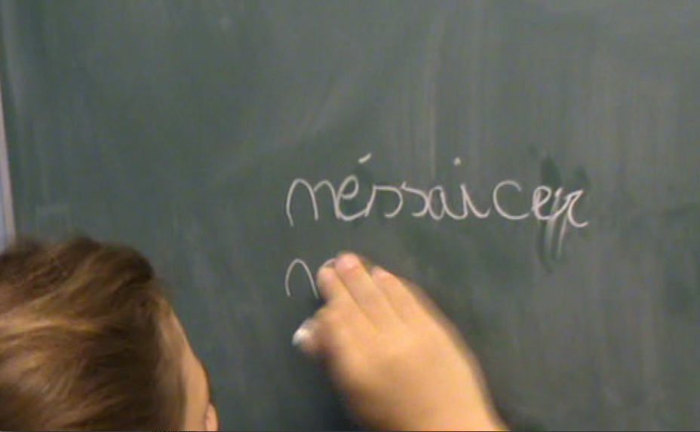  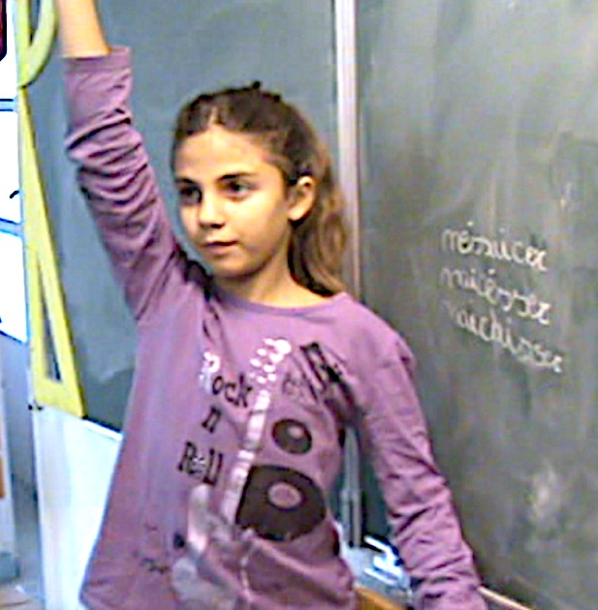

Tableau 3 : interpellation du professeur par une élève

Cette première étape montre la fillette ayant réalisé un tâtonnement au tableau du mot nécessaire. Elle appelle alors le maître pour une réflexion conjointe et approfondie sur sa production. Sur ce tableau 3, nous pouvons observer les trois essais tâtonnés élaborés par l’enfant :
« néssaicer » ;
« naicésser » ;
« naicaisser ».

Étape 2 : Le professeur observe la production
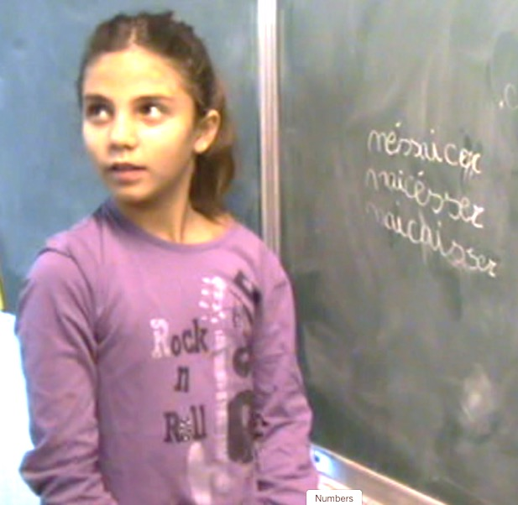 | 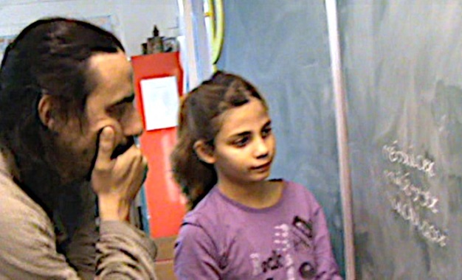

Tableau 4 : observation du professeur

L'élève présente le produit du tâtonnement qu'elle a effectué seule. Dans un premier temps, le professeur silencieux montre à l'élève sa perplexité. Il se montre à l'élève en train de réfléchir. Ce tableau 4 évoque la première réaction du maître. Posté devant le tableau, il observe longuement les mots écrits par la fillette. On peut supputer qu’à ce stade plusieurs phénomènes s’opèrent. Dans un premier temps une rapide analyse du professeur pour comprendre la logique d’écriture de l’enfant et en déduire les obstacles liés au savoir orthographique. Dans un second temps, l’élaboration d’une stratégie permettant de lever les obstacles, particuliers à cette fillette, et à cette situation.

Étape 3 : réflexion conjointe
Tdp 4 P Alors celui-là déjà celui-là Le professeur montre.  Tdp 5 él. nécaissaire La fillette lit le dernier mot.  Tdp 6 P Donc + est-ce que ça correspond à ce que tu entends  Tdp 7 él non  Tdp 8 P Donc ça c’est pas une possibilité ça + ça par contre Le professeur revient au premier mot. | 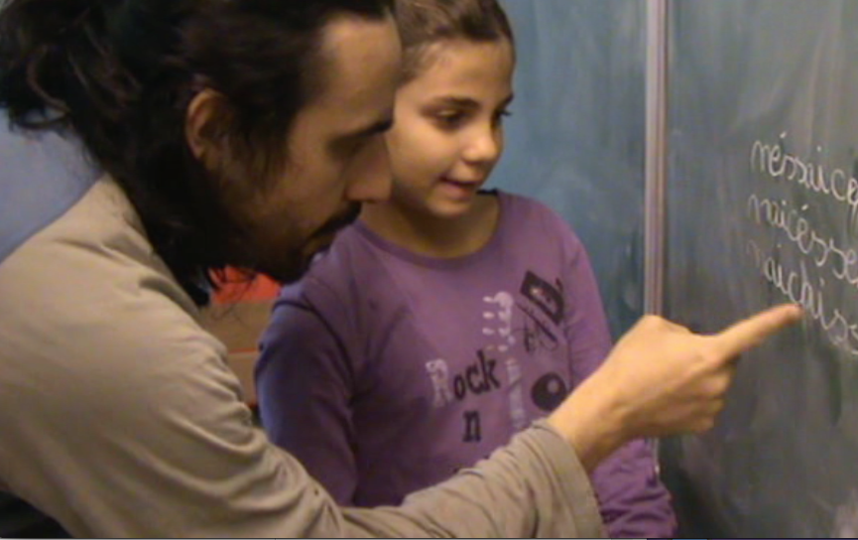  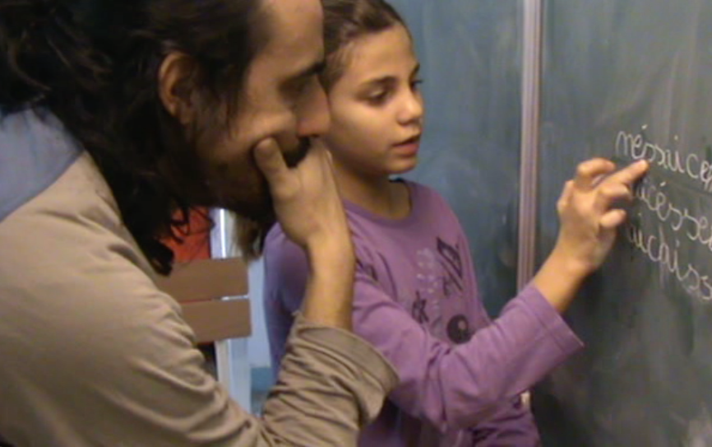

Tableau 5a : lecture du mot « naicaisser »
Ce premier moment (tableau 5a) de l'intervention professorale montre comment il oriente directement la fillette vers la troisième forme : celle correspondant à une aberration phonologique. En lisant le dernier tâtonnement, la fillette sous le regard attentif du maître, se rend compte de l’impossibilité de l’essai.
Tdp 9 él néssaicer La fillette lit le mot.  Tdp 10 P Regarde s’il y a d’autres façons de le tâtonner + Donc on est bien d’accord que celui-là + ça correspond pas à ce que cherche à ce que tu souhaites entendre Le professeur montre du doigt l’essai 3 invalide, la fillette efface l’essai infructueux.  Tdp 11 él naisse ++ ici je mets comme j’ai fait La fillette tâtonne à nouveau et écrit « naisse » puis s’interrompt. Elle montre alors du doigt la fin du premier essai du tableau c’est-à-dire la syllabe « cer » et regarde le professeur.  Tdp 12 P Vas-y montre-moi ++ est-ce qu’avec « c » ça fait forcément « k » ? Ça peut faire aussi ? Le professeur fait un geste de la main pour l’encourager à terminer l’écriture du nouvel essai.  Tdp 13 él « s »  Tdp 14 P « s » devant quelle lettre ? Le professeur acquiesce par un signe de la tête. Puis il prend une craie. | 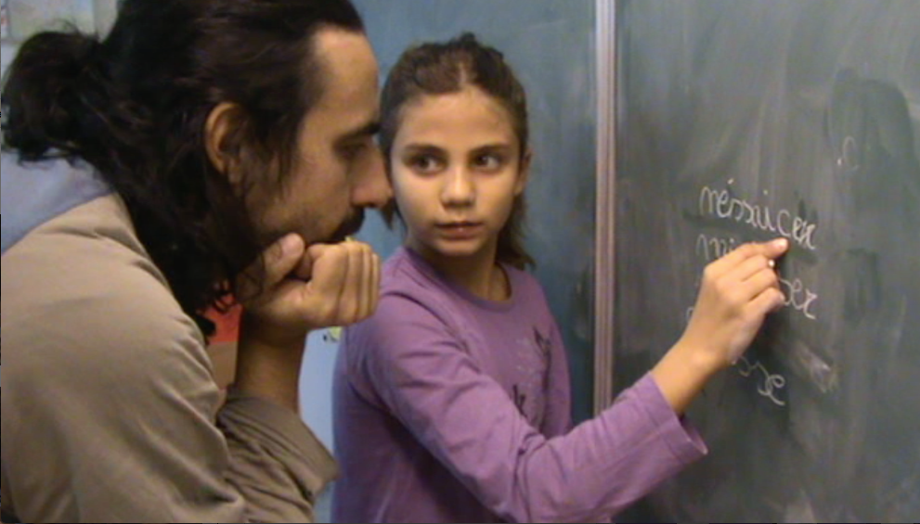  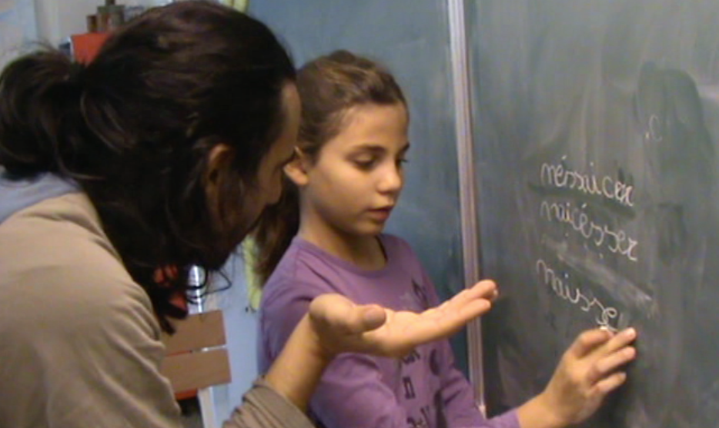  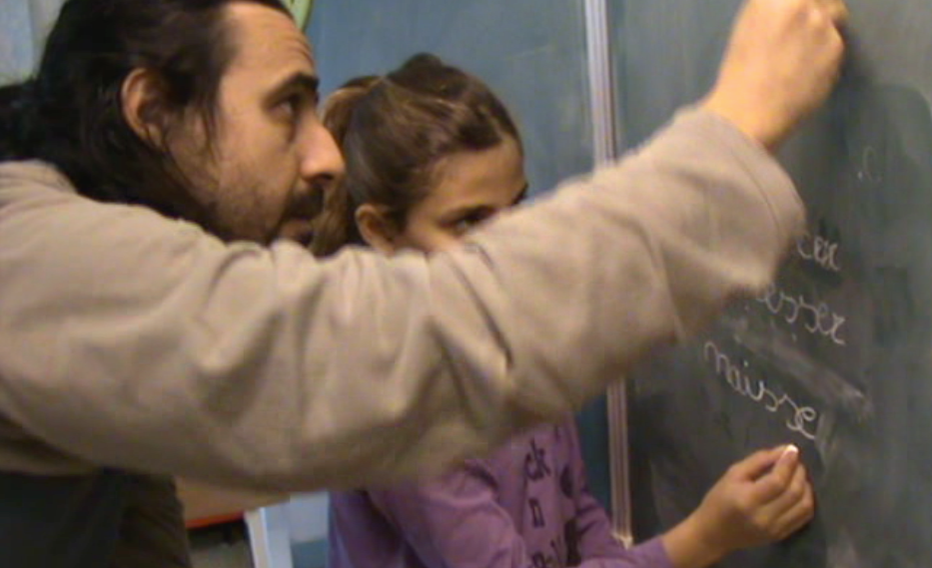

Tableau 5b : “c dur“ ou “c doux“ ?
Ce deuxième moment illustre la façon dont le professeur met en évidence le fait que la lettre « c » peut se prononcer de deux manières différentes, celle que l’on peut appeler « c dur » prononcé « k » (la valeur [k]), et celle que l’on peut nommer « c doux » prononcé « s » (la valeur [s]). Le professeur interroge la fillette sur ce qu’elle vient d’écrire. Il use également d’une forme de langage corporel rendant plus explicites ses demandes et son propos.

Étape 4 : ostension professorale

Tdp 15 él « u » euh non devant « u » ça fait toujours « k » Le professeur commence à écrire au tableau.  Tdp 16 P Donc devant quoi ? Il regarde la fillette.  Tdp 17 él +++  Tdp 18 P En fait tu as les voyelles après + tu as quoi comme voyelle ? Le professeur écrit C suivi d’une flèche.  Tdp 19 él J’ai « a » « e » « i » « o » « u » « y » Le professeur fait un geste de la main pour scander chaque lettre.  Tdp 20 P « a » « e » « i » « o » « u » « y » alors ça et ça ça fait quoi ? Le professeur montre les lettres « c » et « a » en même temps qu’il les écrit au tableau.  Tdp 21 él « ka »  Tdp 22 P Ça fait « ka » d’accord  Tdp 23 P Et ça ça fait quoi ? Le professeur montre le « c » et le « e ».  Tdp 24 él « ke »  Tdp 25 P Ça fait « ke » ça ? Le professeur remontre le « c » suivi du « e »  Tdp 26 él Ça fait « se »  Tdp 27 P Voilà tu vois euh là ça fait quoi ? Le professeur montre le « c » suivi du « i ».  Tdp 28 él « ki »  Tdp 29 P Ah bon ? En remontrant ...  Tdp 30 él Euh « si »  Tdp 31 P Hum hum Donc avec le « u » ça fait « cu » ça tu l’as dit toi-même et avec le « o » ça fait ? Le professeur acquiesce par un hochement de tête. Puis il écrit la lettre « u » à côté du « a » suivi de la lettre « o ».  Tdp 32 él « so »  Tdp 33 P Ah bon ?  Tdp 34 él Euh « co » | 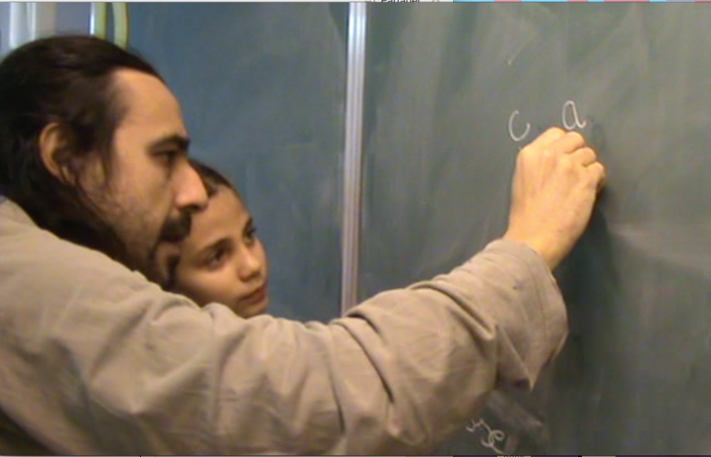  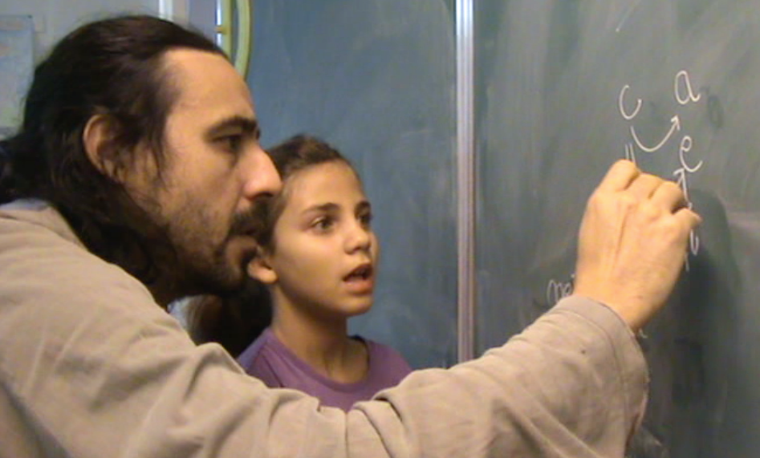  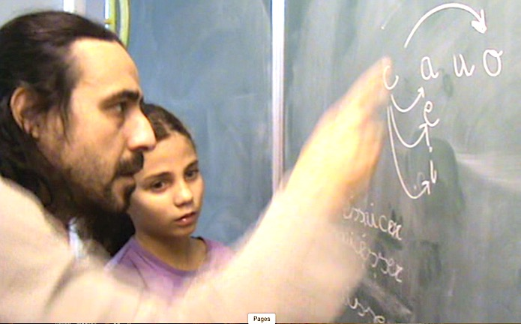

Tableau 6a : le règle du “c dur“ et du “c doux“

Tdp 35 P « co » tu aurais un exemple de ça ? + de cette relation-là ? de cette combinaison si tu veux ? Le professeur suit avec son doigt le tracé entre « c » et « o ».  Tdp 36 él Euh corde Regardant le professeur.  Tdp 37 P Une corde tu vois ça confirme bien et d’ailleurs pour que ça fasse « s » qu’est-ce que tu ajoutes normalement à c pour que ça fasse « sa » « so » « su » ? Le professeur suit du doigt les flèches écrites au tableau.  Tdp 38 él Euh un « e »  Tdp 39 P Qu’est-ce que tu ajoutes à c ? « ca » si tu veux que ça fasse « sa » ? comme « ça va bien » Le professeur hoche la tête pour dire « non ». Puis il écrit « ca ».  Tdp 40 él Euh « sa » La fillette hésitant.  Tdp 41 P Pour que ça fasse « sa » ? Il frappe le tableau du bout du doigt pour montrer le c de « ca ».  Tdp 42 él Un c cédille Regardant le professeur qui ajoute la cédille.  Tdp 43 P Là par contre je ne suis pas obligé + bon là on referme la parenthèse par rapport à la question que tu te posais + on revient à ta + à ton ++ Il encadre le « e » et « i » écrit au tableau. | 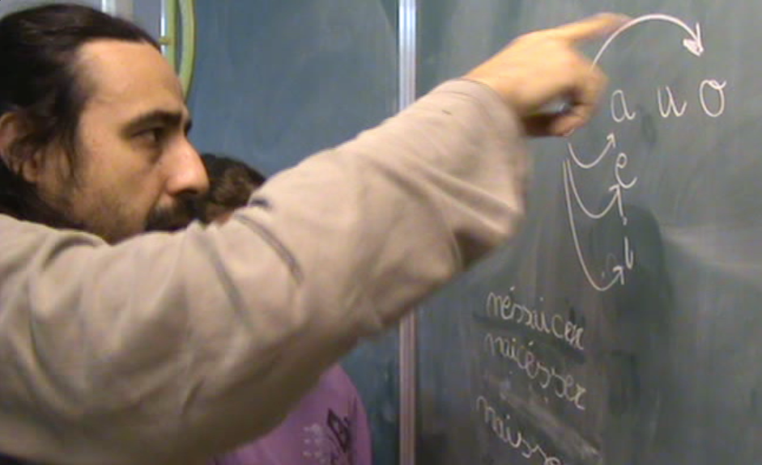  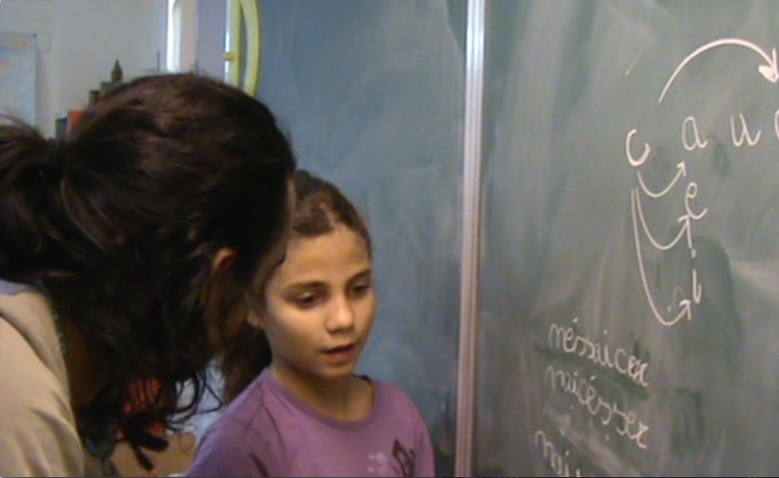  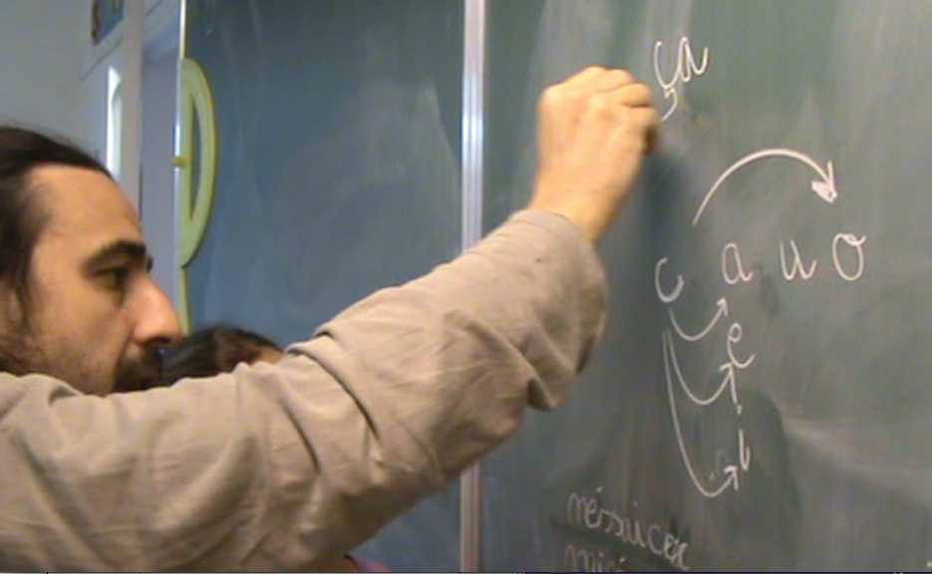

Tableau 6b : la règle du c cédille
Les tableaux 6 a et b tentent d’objectiver la façon dont c’est ici le professeur qui fournit des explications à l’élève au sujet de la règle d’orthographe qui la trouble. Le professeur montre. Dans le premier tableau, il rappelle sous quelles conditions le « c » se prononce tantôt « k », tantôt « s ». Il utilise un schéma, qu’il complète au fur et à mesure que l’élève répond à ses questions. Ce schéma comporte des flèches rendant les correspondances lettre à lettre plus explicites car visuelles. On peut noter ici que le geste didactique du professeur illustre bien ce que l’on nomme en TACD « l’ascension de l’abstrait au concret ». De manière identique au tableau 5, sa gestuelle tend à renforcer son propos. Régulièrement, et de façon claire, le professeur valide ou invalide les suggestions de l’élève. Aux tours de parole 35 à 37, le professeur s’assure de la bonne compréhension de la règle par la fillette en lui demandant un exemple. Le tableau noir permet à la fillette de visualiser l’élaboration et la co-construction de la règle, bâtie conjointement grâce à l’expression discursive et corporelle du professeur et avec les réponses de l'élève.

Étape 5 : réécriture et nouveaux tâtonnements

Tdp 44 él Nai + sse +cer L'élève revient sur le dernier essai. Elle commence à écrire la fin du mot « naisse... » et y ajoute la syllabe « cer ». Elle le lit.  Tdp 45 P D’accord + bon ++  Tdp 46 él nécessaire c’est pas un verbe ?  Tdp 47 P Est-ce que c’est une action nécessaire ?  Tdp 48 él non Faisant un signe de la tête.  Tdp 49 P C’est pas un verbe c’est un mot de lexique ça aussi + bon alors là qu’est-ce que je vais te dire +  Tdp 50 él Donc celui-là il est pas bon ? En montrant le second essai...  Tdp 51 P Laisse-le celui-là laisse-le  Tdp 52 P Voilà il faut que tu cherches ça vas-y ++ hum hum + voilà ça c’est une possibilité exactement + très bien + et là ? ... il efface certaines parties du second essai, ce qui donne un mot “à trou“. La fillette complète les trous sous le regard du professeur : « nécéssair »  Tdp 53 él “Nécessaire“ La fillette lit « nécéssair »  Tdp 54 P Et “nécessaire“ là ? ++ Voilà alors maintenant une dernière chose là tu l’as trouvé le mot Le professeur montre la fin du mot « nécéssair » avec la pointe d’un crayon de papier. L'élève comprend qu'il faut ajouter un « e ». | 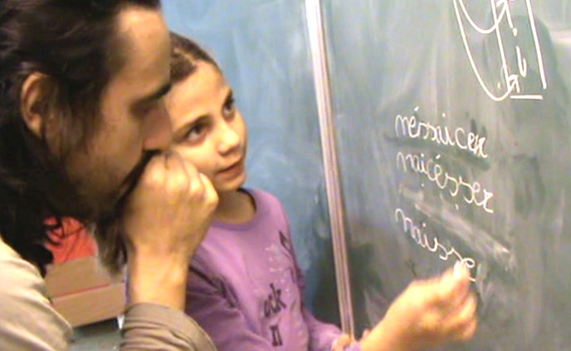  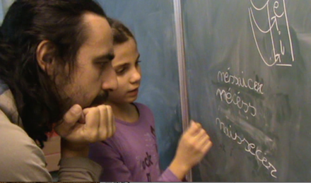  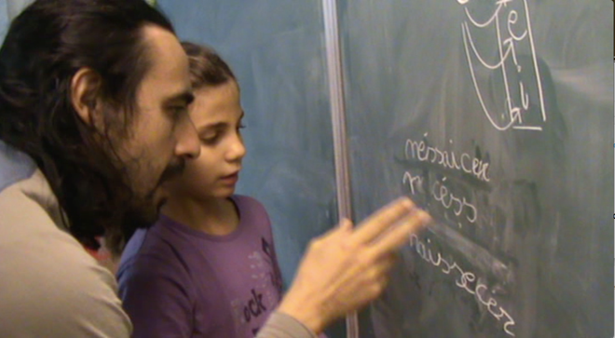  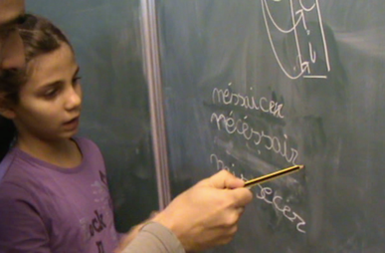

Tableau 7 : recherche de nouvelles combinaisons tâtonnées

Lors de l’étape 4, l'élève a pu revoir la règle qu’elle ne maîtrisait pas. Dans l’étape 5, elle va utiliser cette règle pour terminer l’écriture du dernier essai tâtonné. Le dernier essai passe alors de sa forme initiale « naicaisser » à la forme « naissecer ». C’est alors, comme on peut le voir au tour de parole 52, que le professeur oriente délibérément la réflexion sur le second essai tâtonné (« naicésser »), abandonnant volontairement le travail commencé sur le dernier essai. Il efface ainsi certaines parties du second essai, laissant apparaître un mot “ à trou“. Ainsi, il efface les lettres « a », « i », « e » et « r » du second essai. La fillette complète les espaces sous le regard du professeur qui l’encourage et valide ses propositions, c’est ce que nous indique le tour de parole 52 :
- dans le premier espace elle ajoute e accent aigü : « nécess » ;
- dans le second espace, elle intègre la syllabe « air » : « nécessair ».
Dans un troisième moment, le maître montre l’absence du « e » final du mot écrit (ostention professorale à l’aide de son crayon de papier). L’élève l’ajoute.
Le mot alors obtenu est « nécéssaire », mot qui se rapproche de la forme correcte recherchée.

Étape 6 : finalisation du tâtonnement

Tdp 55 P Quand on a un doublement de consonnes ? Le professeur pointe les deux « s » du mot « nécéssaire ».  Tdp 56 él Y’a pas d’accent La fillette efface l’accent sur la lettre « e ».  Tdp 57 P Tu sais que ça remplace l’accent voilà il est là ton mot + maintenant ce que tu peux faire c’est aller chercher ton mot dans le dictionnaire + chaque fois qu’on cherche un mot on cherche aussi dans le dictionnaire d’accord ? La fillette hoche la tête pour dire « oui » et efface les tâtonnements erronés. | 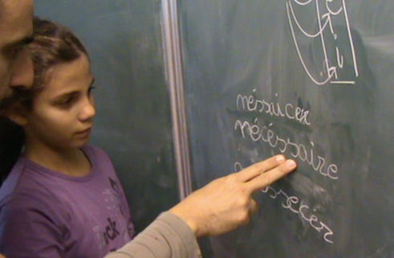  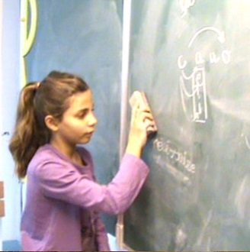

Tableau 8 : validation de l’essai tâtonné

Cette sixième et dernière étape illustre la levée de la dernière difficulté orthographique. Le maître montre la double consonne (ostension professorale) et fait rappeler à l’élève la règle orthographique qui s’y rapporte (voir le tour de parole 55). La petite fille corrige et aboutit à l’écriture correcte du mot « nécessaire ». Lors d’un dernier moment, l’élève laisse apparaître la forme correcte du mot sur le tableau noir, effaçant les autres écritures. Avant qu’elle ne recopie le mot sur son cahier, le maître lui demande de procéder à une dernière vérification orthographique dans le dictionnaire.

Synthèse et tressage :
Ce premier point d’analyse constitue une description de l’enseignement individualisé sur la “correction“ linguistique, “correction“ et “autocorrection“ étant les vocables utilisés dans la classe. Lorsque l’élève écrit son texte libre sur son cahier, il tâtonne de lui-même sur des difficultés rencontrées. Il se rend spontanément au tableau pour faire cela. Les photogrammes présentés ci-dessus mettent au jour certaines phases de ce que Freinet appela le « tâtonnement expérimental » de l’élève, tel qu’il est pratiqué dans cette école. Il s’agit d’une pratique ayant un air de famille avec un aspect de ce que Dewey nommait le schème de l’enquête :

« L’enquête est la transformation contrôlée ou dirigée d’une situation indéterminée en une situation qui est si déterminée en ses distinctions et relations constitutives qu’elle convertit les éléments de la situation originelle en un tout unifié. » (Dewey, 1967, p. 169).

Le déclenchement d’une enquête est provoqué par un doute attaché au caractère indéterminé d’une situation. D’abord, qu’est-ce qu’une situation ?

« Ce que désigne le mot « situation » n’est pas un objet ou un événement isolé ni un ensemble isolé d’objets ou d’événements. Car nous n’expérimentons ni ne formons jamais de jugements à propos d’objets et d’événements isolés, mais seulement en connexion avec un tout contextuel. Ce dernier est ce qu’on appelle une situation ». (ibid., pp. 127-128).

Les situations dites « indéterminées » sont « perturbées, ambigües, confuses, pleines de tendances contradictoires, obscures, etc. » (ibid., p. 170). Cela conduit, dit Dewey, à instituer un problème qu’il faudra ensuite tenter de résoudre en mêlant observation et raisonnement. Mais pour mener à bien cette enquête, l’objectivation de l’épisode tend à mettre en évidence plusieurs pistes à investiguer. Celle d’une action conjointe entre élève et professeur menant l’enquête au sein d’un milieu particulier, celui de cette classe, dans cette école à un moment précis de transactions. Celle aussi de l’action du professeur se caractérisant par l’alternance de temps d’observation, de silence et d’explications. Celle enfin de l’action de l'élève, tantôt exprimée par une écoute active, ou dévolue à “s’essayer“ seule sous le regard attentif du professeur.
Je vais maintenant donner à voir sous forme de schémas heuristiques les différentes étapes de ce processus conjoint mais également la part de chacun à l’œuvre dans ce processus.

  - Schéma analytique de l’épisode

Voyons à présent comment il est possible de représenter sous forme schématique les différents moments précédemment décrits dans un langage commun.
Le premier schéma (Tableau 9) donne une représentation de l’action conjointe qui s’élabore entre le professeur et l’élève :

« les actions du professeur prennent source dans l’action de l’élève, qui doit pouvoir être reconnue, dans la sémiose d’autrui au sein du savoir, comme adéquate. » (Sensevy, 2011, p. 65).

Je précise ici certaines notions modèles issues de la TACD et employées dans le schéma analytique ci-dessous. Ces éléments de définition sont issus de l’ouvrage Didactique pour enseigner (2019). Notons que ces notions seront reprises et exemplifiées dans la suite de l’article :
Dialectique réticence-expression : « Qu'appelons-nous réticence ? Nous utilisons ici un sens ancien en Français. Être réticent, c'est cacher, taire, une partie des choses que l'on sait. [...] Nous postulons que tout énoncé est à la fois réticent et expressif. Dans le même mouvement, il dit (montre) des choses et en tait (cache) d'autres. [...] On saisit qu'expression et réticence sont à la fois opposées et complémentaires. Elles sont opposées, comme la parole et le mutisme, le mouvement et l'immobilité. [...] On parlera donc de dialectique de la réticence et de l'expression. Il ne s'agira pas de signifier un dualisme entre les deux éléments. Au contraire, la complémentarité entre deux faits qu'on ne peut stricto sensu penser l'un sans l'autre » (Collectif Didactique pour enseigner, 2019, pp. 22-23).
Triplet des genèses : « Le triplet des genèses caractérise l'action didactique conjointe. Il comprend la mésogénèse, la topogénèse, la chronogénèse. [...] Décrivons la manière dont l'action conjointe constitue graduellement un milieu. C'est la notion de mésogénèse. Nous en explicitions ci-dessus le processus. Les élèves sont confrontés à un problème. Il faut entendre ici « problème » au sens commun de « difficulté à agir ». Mais cette difficulté à agir n'est pas encore l'identification d'un problème. Les travaux accomplis dans le cadre de la problématisation (cf. notamment Orange, 2005, Fabre, 2009) l'ont montré. Le problème n'est pas donné, il est construit. Il est élaboré dans ce processus qui met en système des significations d'abord éparses. C'est ce processus que nous appelons mésogénèse (genèse du milieu). Il s'agit donc ici d'une notion fondamentale. Mais elle doit toujours être pensée, nous semble-t-il, dans la dialectique contrat-milieu. [...] La topogénèse analyse les responsabilités épistémiques partagées dans l'action conjointe. La topogénèse renvoie à la genèse des positions (topoï) relativement au savoir (épistémè). Le professeur prend une position épistémique plus ou moins haute dans les transactions. Il peut produire des comportements denses en savoir. De tels comportements expriment des significations épistémiques cruciales. Ou bien il peut au contraire s'exprimer dans une faible densité en savoir. Tous les intermédiaires sont bien entendu possibles. [...] La chronogénèse est le troisième terme du triplet. Elle représente littéralement la genèse du temps. Le temps dont nous parlons ici est le temps du savoir, le temps didactique. C'est le temps des objets de savoir qui se succèdent spatialement sur un axe. Comme l'a énoncé Chevallard (1991) le savoir, à l'école, est un savoir-temps. Le professeur peut être vu comme un chronomaître (Chevallard, 1991). Certains élèves font avancer le temps didactique. Ils seront désignés comme chronogènes. À l'inverse, d'autres pourront être les laissés pour compte de la progression didactique. La notion de chronogénèse permet d'enquêter sur ces faits » (Collectif Didactique pour enseigner, 2019, pp. 27-28).

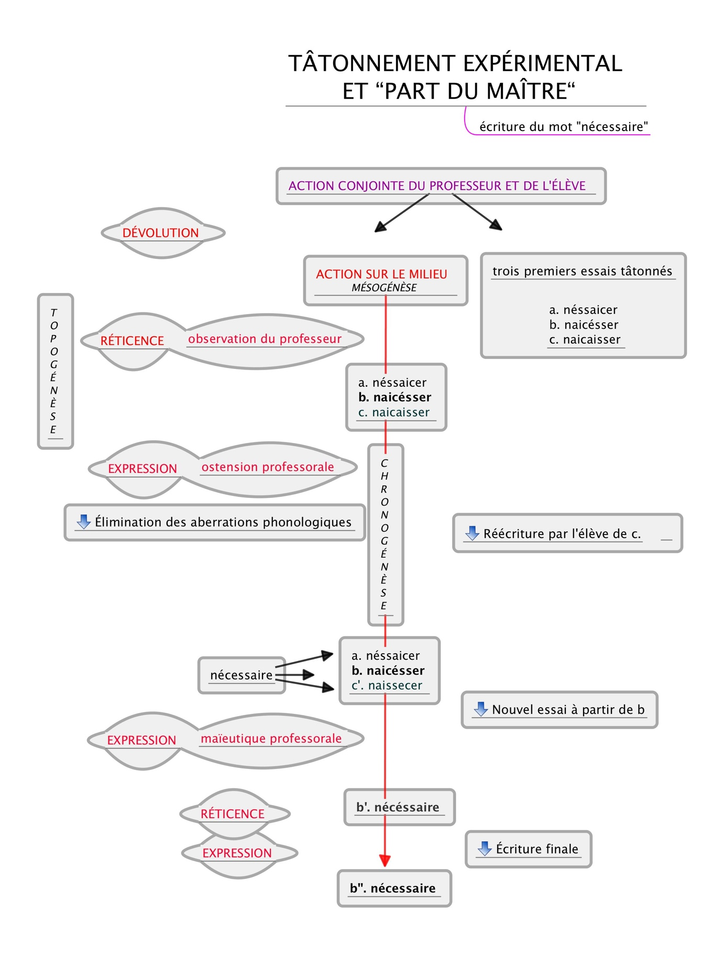

Tableau 9 : schématisation globale du premier épisode

À gauche, y figurent les actions professorales mises en œuvre chronologiquement, dans le temps didactique de l’épisode. On peut repérer sur cette partie du schéma différentes actions professorales comme les moments de variation dans la dialectique de réticence/expression du professeur. Initialement nous assistons à une phase de dévolution dédiée au travail autonome de micro-enquête de l'élève.
Au centre de ce schéma, on peut observer la progression dans la recherche tâtonnée de l’orthographe correcte du mot recherché « nécessaire ». Les apparitions successives des différents essais y sont figurées.
Enfin, dans la partie de droite sont énumérées les différentes tentatives de l’élève dans le cadre de l’action conjointe. Celles-ci sont effectuées de manière coopérative, coordonnée et dialogique (selon les termes de la TACD, Sensevy, 2011, p. 65).
Il est possible d’observer deux moments dans la progression de l’action conjointe entre le professeur et l’élève. Un premier moment correspond à l’élimination des écritures erronées, un second moment illustre les nouvelles combinaisons tâtonnés et l’aboutissement à l’écriture correcte du mot « nécessaire ».
Le deuxième schéma (Tableau 10) montre les premières étapes de l’action professorale et représente l’avancement des écritures tâtonnées pour aboutir au mot correct.

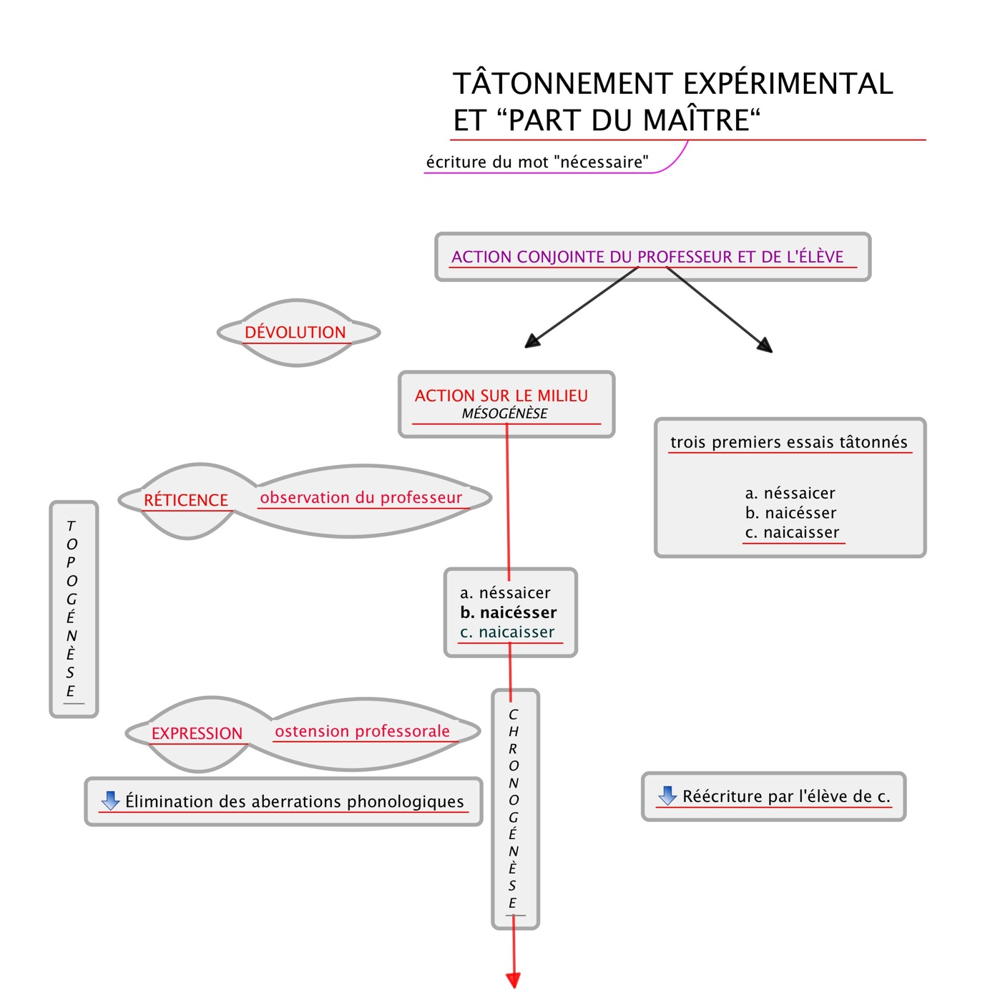

Tableau 10 : premier moment

Tout d’abord, on note une phase de dévolution où l’élève est laissée seule face au tâtonnement qui lui incombe, trouver l’écriture correcte d’un mot. Le fait est, dans les pratiques ordinaires de cette école, que les élèves se chargent du problème de l'orthographe exacte, lexicale et grammaticale, lors de l'écriture d'un texte. C’est à ce moment que la fillette se dirige vers le tableau, de façon autonome, pour écrire les diverses graphies du mot nécessaire. En effet,

« l’élève doit aussi accepter, avec la clause proprio motu, cette forme de désengagement du Professeur : il doit accepter d’être à certains moments laissé à lui-même, savoir que l’appropriation du savoir passe par une forme d’indépendance et de solitude, de détachement nécessaire des paroles et des actes du professeur » (Sensevy, 2011, p. 75).

Pour que l’élève puisse s’engager dans cette phase du travail, le professeur doit organiser les conditions de la dévolution. C’est ainsi, et nous y reviendrons par la suite, que le milieu est aménagé dans cette classe de telle sorte que l’élève soit conduit à prendre la responsabilité d'un apprentissage et à l’assumer.
L’action professorale varie ensuite par l’alternance de phases dans l'équilibre entre réticence et expression. Dans un premier temps, le professeur ne dit rien. Il est “réticent“ au sens où il ne parle pas, mais en cela même il exprime à l'élève qu'il prend connaissance de son travail, et de ce fait même qu'il manifeste une reconnaissance du travail produit. Bien qu’il semble montrer une certaine perplexité, cette phase de réticence lui donne l’occasion d’un temps d’observation des éléments de la situation. Puis le professeur va s’exprimer sur le problème posé. Le professeur montre, explique, clarifie, rappelle. C’est l’ostension professorale qui s’inscrit dans un jeu didactique où la stratégie du professeur (ici, commencer par évincer les écritures impossibles) permettra à terme à l’élève de gagner au jeu en trouvant l’écriture correcte de « nécessaire » (Sensevy, 2011). L’ostension professorale consiste ici à expliquer à l’élève une règle verbalement, mais aussi à l’écrire au tableau en la rendant la plus explicite et compréhensible possible. Comme l’explique Sensevy « connaître signifie toujours d’une certaine manière agir et parler adéquatement, le rapport entre le parler et l’agir dépendant étroitement de la connaissance en jeu » (ibid. p. 44). La dynamique réticence/expression est ici caractérisée par une prise de position topogénétique haute du professeur. Les phases de forte réticence ne constituent jamais un vide d'action, elles sont marquées par un geste d'enseignement “technique“ du professeur et permettent l’émergence, pour l'élève, de l’inconnu. Cela accélère l’action de l’enfant sur le milieu (les signes sur le tableau) et conduit à l’écriture d'une nouvelle forme du mot « nécessaire ». Notons au passage, que « cette confrontation orale » a une valeur capitale tout au long de l’apprentissage de l’orthographe. Ainsi,

« cette confrontation est un levier des plus efficaces pour l’appropriation des notions enseignées, car elle provoque des réajustements cognitifs chez les élèves » (Brissaud & Cogis, 2011, p. 29).

Le schéma suivant (Tableau 11) présente le second moment de l’épisode étudié.
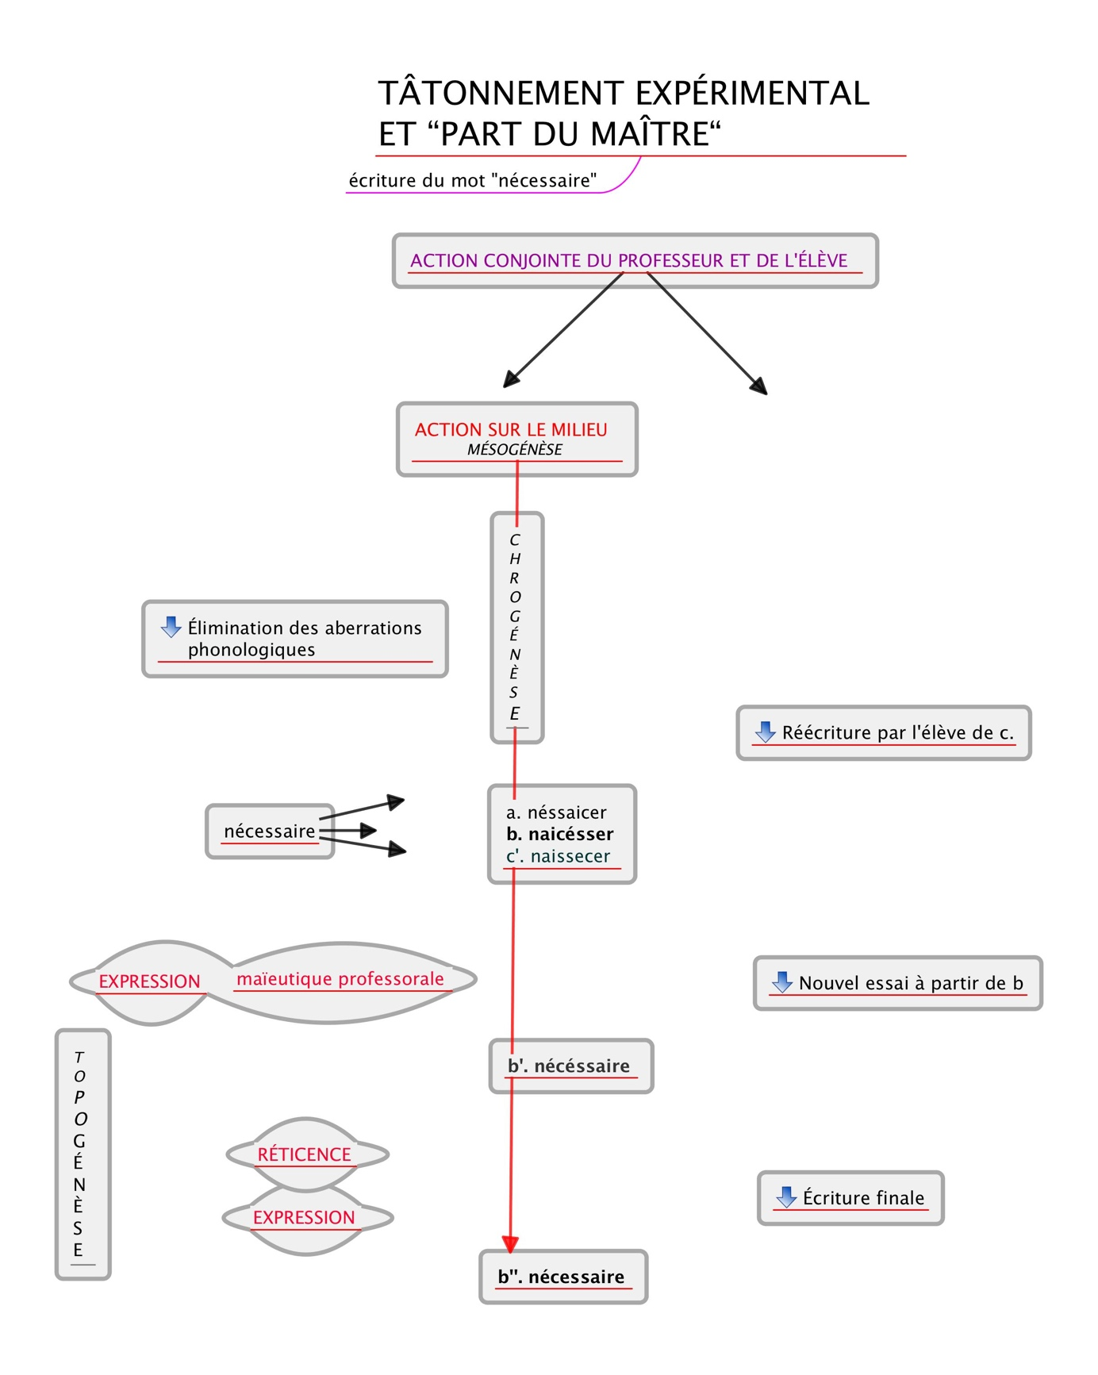

Tableau 11 : second moment

On note sur cette seconde partie du schéma de nouvelles alternances des qualités de la dynamique réticence/expression. L’ostension professorale se caractérise par l’énoncé et le rappel de règles orthographiques (Les tableaux 5a, 5b, 6a et 6b illustrent ce point). C'est un intéressant paradoxe de l'action conjointe : si le professeur “parle avec réticence“, il parle « pour faire agir, l’action de l’élève pouvant le convaincre que ce que lui, professeur, cachait à l’élève, a été identifié au moins en partie » (ibid. p. 73). Sensevy identifie l’acte de parole comme perlocutoire :

« Ainsi, la grammaire du jeu didactique suppose que beaucoup des énoncés du joueur B (le professeur) seront à considérer avant tout non pas dans l’information qu’ils apportent stricto-sensu, ni même dans la manière dont cette information doit être comprise, mais dans ce que les énoncés ont pour but de faire faire à l’élève » (id.)

Le professeur accélère la progression épistémique par sa décision de faire travailler l'élève exclusivement sur le tâtonnement b « naicésser ». On comprend alors que la stratégie du maître consiste à simplifier la situation donnée en mettant la focale sur un mot, et non plus en travaillant sur les trois écritures proposées. Pour cela, il agit sur le milieu de la situation. L’enseignant choisit de montrer le mot b « naicésser » comme étant le plus proche de l’écriture correcte attendue. En effet, le mot b laisse apparaître la racine du mot recherché. Le professeur va alors agir une seconde fois sur le milieu en faisant du mot b un “mot à trou“. Par cette action, il laisse tout à la fois voir à l’élève la racine commune à conserver mais également le noir du tableau devant être comblé (“les trous“). Il réaménage alors le milieu, et s'en tient à une position de réticence didactique lui permettant d’instituer l’élève dans une certaine liberté laissant ainsi un espace dédié à la clause proprio motu. On observe alors particulièrement bien que

« la réticence constitue une caractéristique particulière du rapport expression-contenu propre aux transactions didactiques, et ne signifie en rien le silence. Au contraire, pourrait-on dire, puisque la réticence du discours professorale est dans bien des cas assurés par une forte densité dialogique » (ibid. p. 241).

En résumé, nous observons dans cet épisode un cas de progression dans le temps de tâtonnement qui s’origine dans les transactions effectives du professeur et de l’élève. La maïeutique professorale permet de conduire l’action de l'élève, et la dernière ostension du professeur permet, par le rappel d’une règle connue de l’élève, l’achèvement de l’écriture du mot recherché.

- Description et analyse du second épisode : tâtonnement sur le mot « amélioré »

2.1 Description de l’épisode en langage ordinaire

Les photogrammes suivant proposent d’objectiver un second tâtonnement, opéré dans la même classe. Il s'agit d'un problème d'orthographe grammaticale. Une élève (inscrite elle aussi en CE2) tâtonne le mot « amélioré » dont elle a besoin de connaître l’orthographe correcte lorsqu'elle écrit son texte libre.
Je présente dans ce tableau synoptique le découpage en quatre moments de l'épisode.
La durée de l’épisode est de 1 min et 49 secondes.

Phases de l’épisode | Durée | Titre
1 | 10 secondes | Observation et première validation du professeur
2 | 18 secondes | Travail sur le sens : l’accord du verbe
3 | 26 secondes | Ostension professorale 1 : une question imprévue
4 | 55 secondes | Ostension professorale 2

Tableau 12 : durées de l’épisode 2
Dans cet épisode, la fillette tâtonne au tableau sur deux versions du verbe « amélioré ».
Le premier essai est : « amailiorer ».
Le second essai est : « amélioré ».

    - Observation et première validation du professeur

Tdp 1 P Ça c’est très bien ça + là c’est bien celui avec l’accent aigu + ça non + voilà ça c’est bien ++ Le professeur s’approche du tableau. Il montre avec sa main le second essai tâtonné « amélioré », puis il fait mine d’effacer l’essai du dessus. Ensuite il observe, silencieux. | 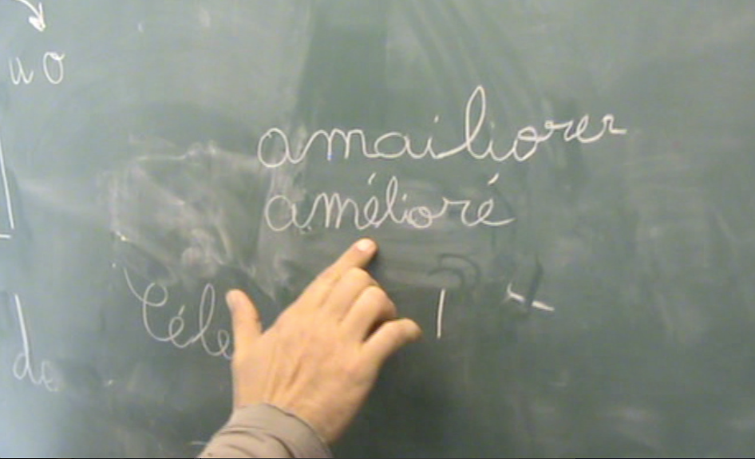  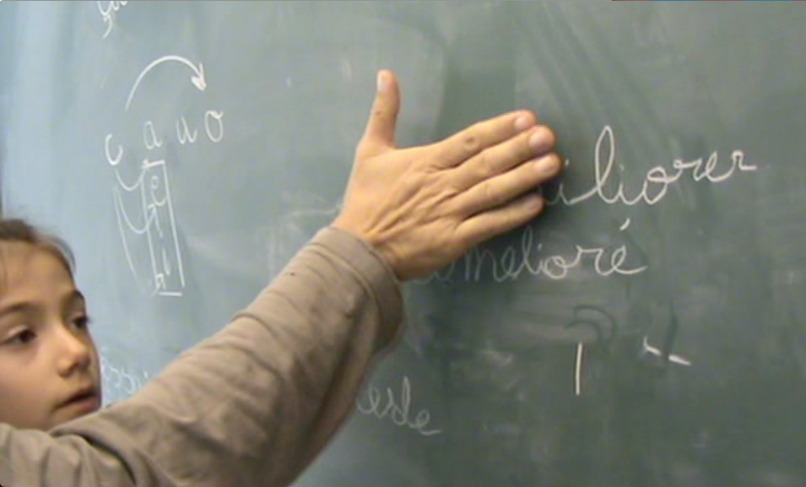

Tableau 13 : première validation du mot recherché

Dans cette première phase, comme c’était également le cas pour l’écriture du mot « nécessaire », le professeur est interpellé par une élève qui a tâtonné au tableau. Il s’approche calmement et commence par observer en silence les mots écrits au tableau. Puis le professeur félicite l’élève en lui indiquant qu’elle a réussi à trouver l’écriture correcte du mot. L’attitude du professeur qui valorise ce que fait l’élève, relève d’une pratique courante et inhérente à la pédagogie d’Élise et Célestin Freinet. Cette position constructive peut être reconnue comme celle du bon sens :

« comment en effet être motivé, à quoi bon travailler, si on est abonné au zéro ? Si, chaque fois qu’on écrit, l’accent est mis d’abord et surtout sur vos fautes d’orthographe ? Aucune autre discipline ne place la faute en son centre, pas même les mathématiques. Et si l’on a tenté de remplacer le mot faute par le mot erreur, force est de constater que cela ne change pas grand-chose. L’élève reçoit trop souvent une image négative de lui-même, dès lors qu’il pense et communique par écrit » (Brissaud & Cogis, p. 20).

Les professeurs de cette école encouragent les enfants et pratiquent ce que Brissaud et Cogis nomment une « évaluation positive », n’attribuant aucune note aux travaux des élèves mais cultivant pour chacun d’eux une bonne estime de soi.

    - Travail sur le sens

Tdp 2 él Hum hum  Tdp 3 P Alors c’est quoi la phrase maintenant + c’est quoi la phrase  Tdp 4 él Je trouve que ton comportement s’est amélioré  Tdp 5 P Ah + il s’est amélioré alors oui c’est bien comme ça + c’est celui-là Le professeur montre le mot « amélioré ». La fillette efface l’essai erroné. | 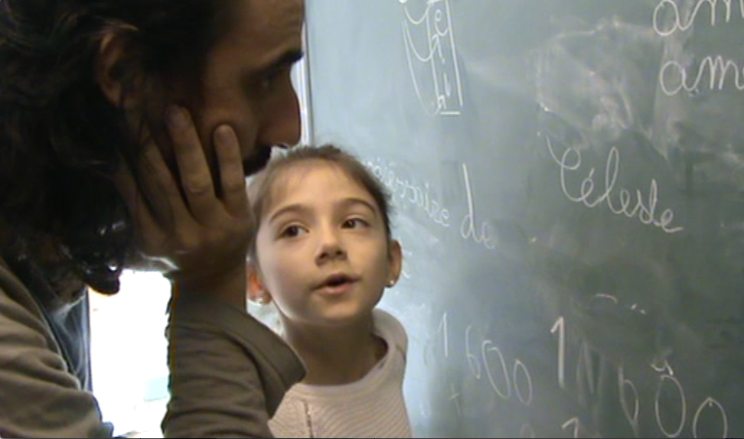  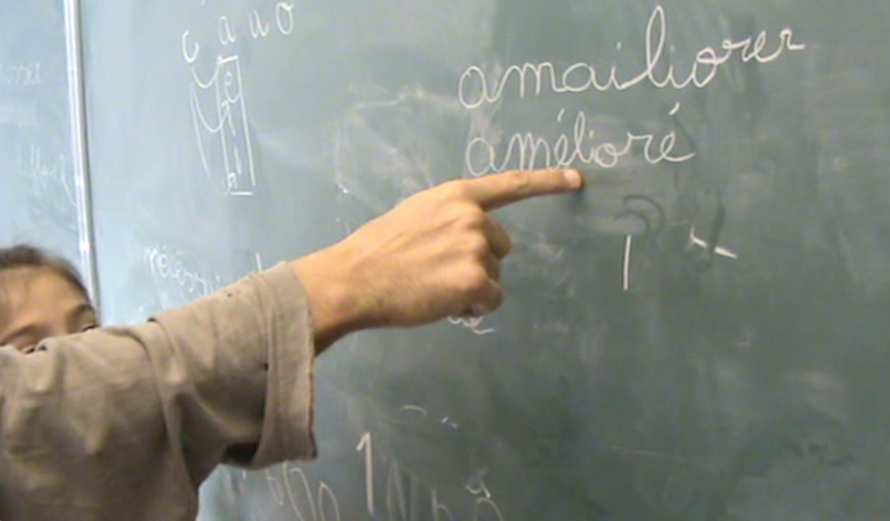  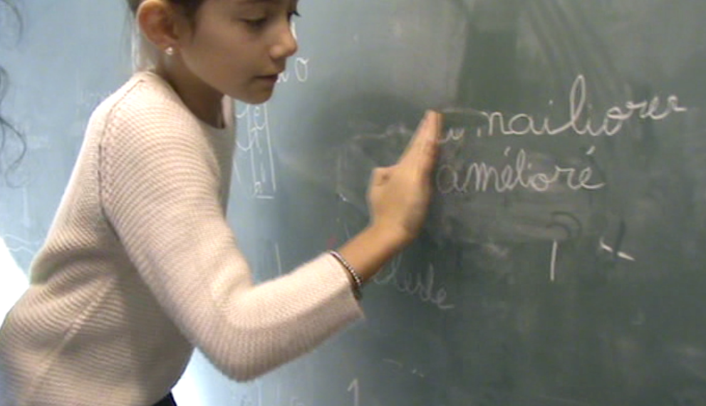

Tableau 14 : seconde validation de la graphie du verbe replacé dans le contexte de la phrase

Dans ce second moment, il lui indique d’effacer l’essai qui avait été infructueux. Le professeur interroge l’élève. Il lui demande “avec quoi“ le verbe « amélioré » doit s’accorder dans la phrase qu'elle est en train d’écrire. Il la questionne sur la terminaison du verbe et insiste sur le fait que le sujet, dans cette phrase, est masculin. Pour renforcer son explication il remplace le mot “comportement“ par le pronom « il ».

    - Réflexion sur l’accord du verbe

Tdp 6 él Oui mais elle parle d’une fille Une élève à proximité prend part à la discussion. Elle fait remarquer que la fillette parle dans son texte du comportement d’une fille.  Tdp 7 P C’est vrai tu as raison donc qu’est-ce que tu as envie de mettre toi si c’est une fille ?  Tdp 8 él Ben un « e »  Tdp 9 P Tu voudrais rajouter un « e » + tu as tout à fait raison + mais c’est quoi qui s’est amélioré + c’est le (en insistant) comportement son (en insistant) comportement + tu vois + voilà Le comportement c’est un garçon (de manière ironique en souriant légèrement) Le professeur fait mine de tendre l’oreille, puis regardant l’élève qui a pris part aux discussions...  Tdp 10 él Et la comportemente ça n’existe pas La fillette du tableau commente avec un sourire.  Tdp 11 P C’est le comportement tu comprends + voilà + donc le comportement s’est amélioré + c’est bien ça | 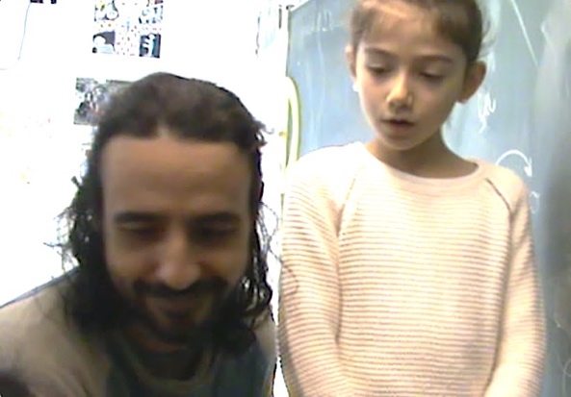  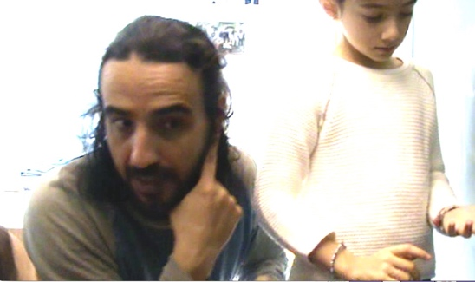  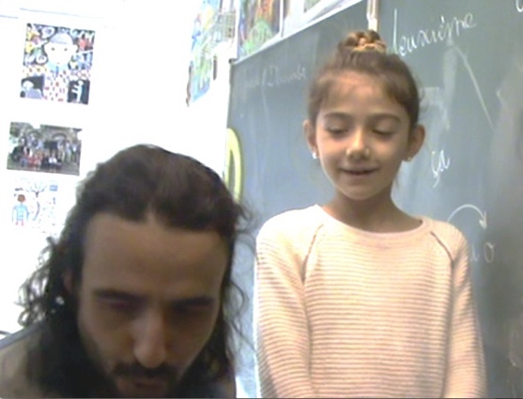

Tableau 15 : une question imprévue

Soudain le professeur doit répondre à la question d’une élève qui participe spontanément à la discussion engagée concernant la graphie du mot « amélioré ». Cette élève s’interroge sur la terminaison du verbe « amélioré » : comment doit-on accorder le verbe si le comportement dont il est question est celui d’une fille ? Elle confond le sujet du verbe (le comportement), nom commun de genre masculin, et la personne à laquelle celui-ci se rapporte (une petite fille). Le professeur explique et met l’accent sur le genre du sujet.
Il est normal que les élèves éprouvent des difficultés à écrire les marques d’accord attendues, ceci notamment parce qu’ils

« comprennent encore imparfaitement le fonctionnement des catégories et de la syntaxe, et ils ont du mal à appréhender le fonctionnement linguistique parce que les concepts grammaticaux en jeu sont trop complexes pour eux. Paradoxalement, parce que certaines marques orthographiques sont visibles, elles aident les jeunes élèves à percevoir les classes et relations syntaxiques. Aller de l’orthographe à la grammaire nous semble une voie prometteuse » (Brissaud & Cogis, 2011, p. 15).

C’est dans cette optique que le professeur ici travaille, dans le sens d’un apprentissage s’organisant dans la durée et la répétition. En outre, Brissaud et Cogis préconisent un travail de fond basé sur la justification de leur réponse par les élèves, voire un travail collectif de confrontation de différentes propositions. Elles soulignent l’importance de recourir à ce type de pratiques « d’autant plus précieux que le langage joue un rôle déterminant dans la formation des concepts » (ibid., p. 29).
Observons par ailleurs que le professeur plaisante gentiment devant les deux fillettes, soulignant que comportement « c’est un garçon » (Tdp 9). On peut ainsi faire l’hypothèse que le sourire du professeur, associé au ton de sa voix, désigne le “mauvais“ comportement comme se rapportant plutôt au genre masculin. La fillette au tableau répond d’ailleurs à l’humour du professeur par une boutade. Elle semble percevoir le ton humoristique du professeur et répond sur la même tonalité, féminisant à son tour le mot comportement (« la comportemente », Tdp 10). Elle souligne qu’au féminin ce terme n’existe pas. On peut observer par ces échanges que l'une des petites filles a l’intuition de la plaisanterie du professeur et saisit le recours au second degré du professeur, tout en appliquant la règle de l'accord en genre.

    - Réflexion sur l’étymologie

Tdp 12 P En latin par rapport à ça y’a ça ++ c’est mélior + mélior tu vois + qui veut dire Montrant l’accent aigu, il écrit mélior au tableau.  Tdp 13 el amélioré  Tdp 14 P Mieux + ou bien ça peut vouloir dire aussi meilleur + pas le meilleur mais meilleur + c’est mieux ou meilleur ++ On voit bien on le voit de temps en temps quand on fait le texte au tableau + tu vois comment le latin a donné + Tu vois Le professeur réécrit mieux au tableau. Le professeur trace une flèche et entoure « mélior » dans « amélioré ». | 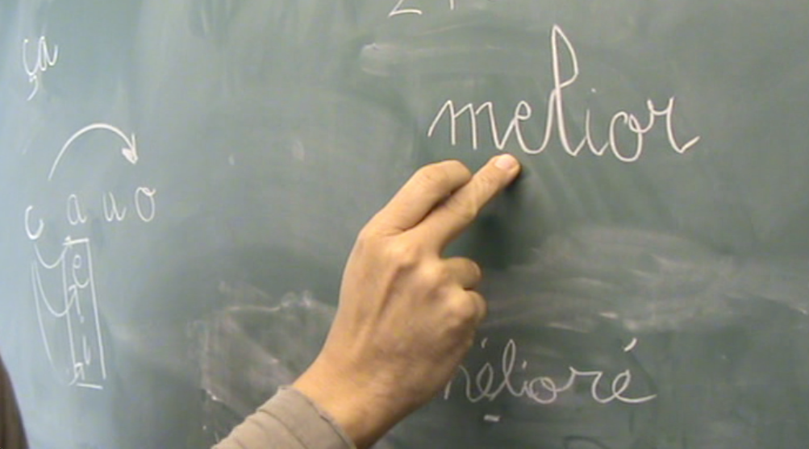  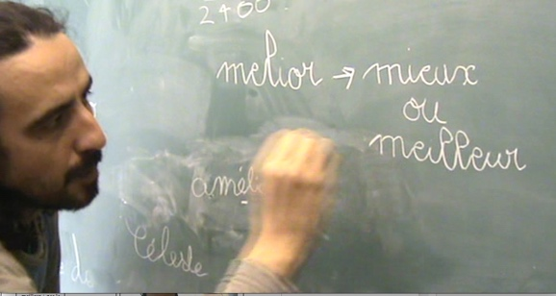  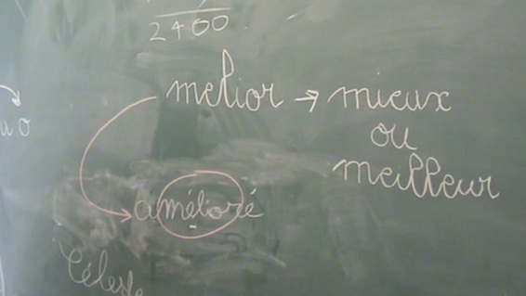

Tableau 16 : une question imprévue

Ce dernier moment permet de voir une action topogénétique du professeur qui décide d'aménager le milieu pour faire apparaître au tableau l’étymologie « melior » du mot « amélioré ». Il montre ainsi le lien entre la racine latine du mot et l’écriture actuelle de ce dernier. Il “augmente“ ainsi son explication à un niveau plus élevé de complexité et de compréhension, replaçant ses explications dans un contexte culturel.

  - Schéma analytique de l’épisode

Je présente maintenant un schéma pour caractériser la coaction du professeur et de l’élève dans la recherche tâtonnée du mot « amélioré ».

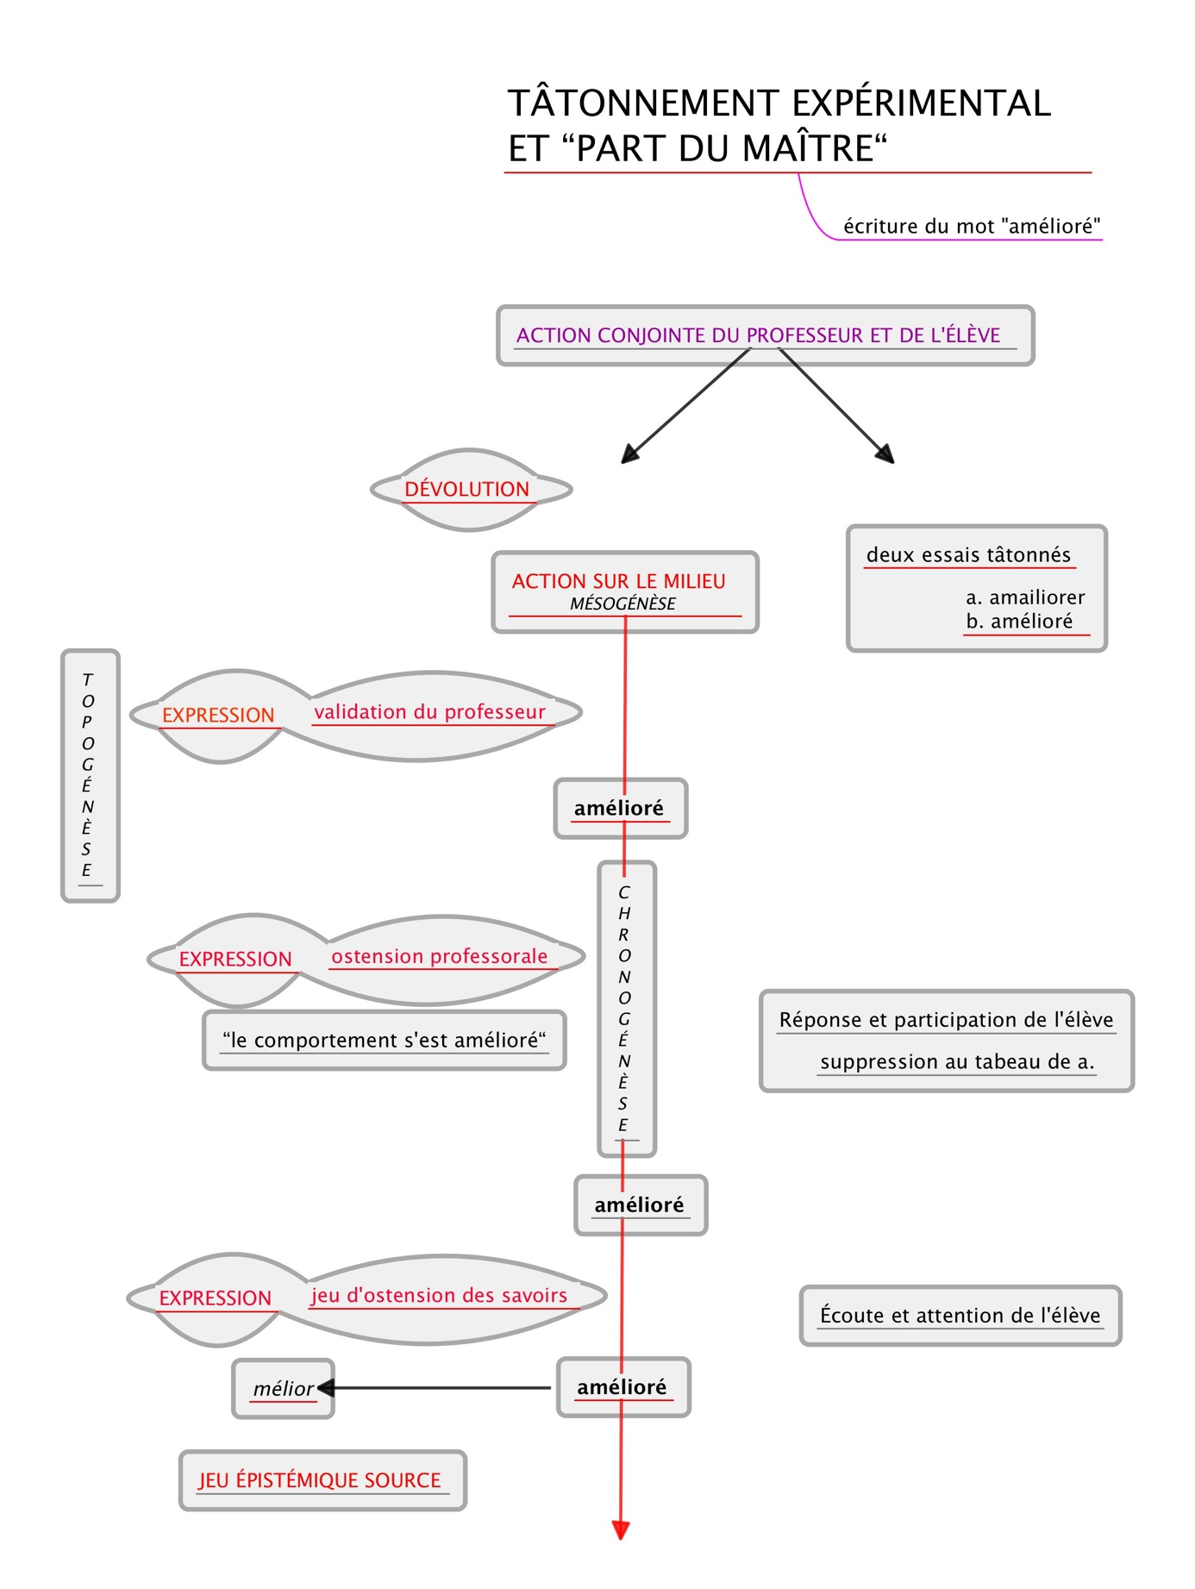

Tableau 17 : schématisation du second épisode

De la même manière que le tableau 11, le tableau 17 donne à voir à gauche les différentes actions professorales, au centre la co-construction et la progression orthographique du mot recherché et, à droite, les différentes actions dans le milieu effectuées par la fillette.
La particularité de cet épisode, par rapport au premier exemple, réside dans l’action du professeur et dans le détour linguistique qu’il opère, revenant à l’explication de l’étymologie du mot recherché. L’action du professeur s’institue au cœur d’éléments du jeu épistémique-source donnant à voir une modélisation de l’activité du connaisseur, de l’écrivain dans sa pratique d’expert. Sensevy (2011, p. 288) définit les jeux épistémiques comme modélisation « d’une pratique savante, sous la forme d’un système de capacités/stratégies épistémologiques et de capacités/stratégies épistémiques ». Dans cet exemple, le professeur présente un savoir dans une forme aboutie et érudite permettant une compréhension fine du problème posé par l'élève. Dans ce cas, le professeur donne à voir une pratique organiquement liée à l’activité dont elle est issue, l’écriture.

- Re-conceptualisation du texte libre

La première remarque à ne pas négliger est le caractère quotidien de ce type de situation dans la classe étudiée. En effet, la fréquence de l'activité dont le professeur attend qu'elle favorise un apprentissage est un élément essentiel. Comme le souligne Dehaene, la répétition quotidienne d’activités à propos de la découverte de la langue est essentielle :

« des activités d’écriture et de composition de mots, à la main ou à l’aide lettres mobiles, où l’enfant joue un rôle actif et créatif, devraient être pratiquées tous les jours, en association très étroite avec les activités de lecture » (Dehaene, 2011, p. 87)

Mais ma seconde remarque est de considérer, dans l’écriture du texte libre, que les activités orthographiques sont articulées à la production de texte, par l'élève, comme origine du travail du professeur et donc de l'action didactique conjointe. Ainsi le processus du texte libre permet le développement de potentialités « d’écriture complète ». Chiss et David expliquent que

« l’acquisition des différentes composantes de l’écriture, dont l’orthographe, repose sur des procédures tour à tour concurrentes et complémentaires, partielles ou englobantes, mais essentiellement dynamiques, évolutives et créatives » (Chiss & David, 2011, p. 205)

À partir de ces deux micro-analyse de tâtonnement expérimental, je voudrais dégager certains éléments didactiques permettant d'envisager une forme générique d'apprentissage de l'orthographe en lien avec la production d'écrit.

  - Un milieu minutieusement aménagé

Dans ces deux épisodes il s’agit de réfléchir à l’écriture : la construction du problème dans le temps de tâtonnement est encore à son début. Tâtonner l’écriture décrit alors précisément l’action d’enquête encore incertaine, le moment où la mésogénèse s’initie. Car c'est le tâtonnement qui garantit l'authenticité de l'enquête. Dans la perspective de la “pédagogie Freinet“, on peut parler d'une élaboration, dans les formes du milieu, de ce tâtonnement. Le milieu didactique institué dans le cadre de l’écriture du texte libre comprend :
- des objets matériels : un cahier consacré aux textes, un crayon de papier, une gomme, une règle, le tableau, etc. ;
- des objets sémiotiques, qui peuvent être lieux de la référence comme les textes travaillés collectivement, les textes antérieurs écrit par l’enfant, les affichages, le tableau, etc. ;
- des objets symboliques : objets de référence comme les textes corrigés, le dictionnaire, les livres de la classe, les livres de grammaire, etc.
De telles séances seraient impensables sans le tableau noir, qui est un espace dévolu aux tâtonnements des élèves. Le tableau noir pourrait être considéré ici comme un “lieu d’échanges“ et en serait un exemplaire possible à l’instar d’un TNI (Tableau Numérique Interactif), un paper board, un espace numérique... Le tableau est dans cette école un instrument de tâtonnement au sens où il permet aux élèves de s’exercer, s’entraîner, faire des erreurs, recommencer etc. Cette possibilité est dévolue aux élèves :

« ils vont parfois au tableau pour écrire à la craie un mot dont ils doutent de l’orthographe : en l’écrivant de plusieurs manières (pour ne pas surcharger leur cahier de ratures) ils font un tâtonnement et cherchent à se convaincre de la bonne orthographe. [...] On peut paradoxalement considérer l’outil sémiotique du tableau comme l’emblème d’une partie de la philosophie éducative de Freinet, pour qui le privé a vocation d’être soumis au regard public au moyen d’instruments : le tableau est un instrument public de travail personnel, jouant un rôle essentiel dans le milieu, notamment en ce qu’il est un lieu d’action topogénétique dans la pratique de la coopération et d’un tutorat que je qualifierai de spontané » (Go, 2007, p. 112).

C’est l'élève qui prend l’initiative d’une recherche dans ces exemples précis, sur un point orthographique. Je rappelle que les élèves ont l’habitude d’entrer spontanément dans une démarche active de recherche à partir des questions qu’ils se posent, cela fait partie de la culture de cette école. Utiliser le tableau de la classe est donc, dans ce contexte, un acte institutionnel. On peut observer que d’ordinaire, le tableau est rarement un lieu d’investissement cognitif pour les élèves. Ici les enfants ont accès au tableau dès la maternelle. Ils l’utilisent à divers moments notamment lors des phases de tâtonnement. Cela opère un renversement topogénétique dans la mesure où le tableau ne devient pas le lieu de l'ostension du savoir réservé au professeur qui fait la leçon, mais le lieu d’élaboration du savoir, dévolu conjointement au professeur et aux élèves. Lors du travail de tâtonnement, le professeur n’exprime pas un “je vais t’expliquer“ mais plutôt un “nous allons réfléchir ensemble“, or

« le travail sémiotique conjoint est un travail produit pour donner à comprendre. L’intention pourrait ici se caractériser comme Faire en sorte que les élèves fassent comprendre leur raisonnement » (Sensevy, 2011, p. 412).

Le tableau est de fait un excellent support du travail tâtonné dans le sens où il est un lieu d’observation, de changement rapide et d’aménagement du milieu de façon efficace. C’est pourquoi, on observe à plusieurs reprises le professeur effacer, et la fillette recommencer. Si l’on prend comme définition du milieu la structure symbolique du problème (Sensevy, 2011) auquel l’enfant est confronté, ce qui fait milieu dans ces deux exemples ce sont les différentes écritures de mots, et ensuite, en fonction des interventions du professeur et du déroulement de l’action conjointe, ce milieu s’affine et se réduit jusqu'à l'institutionnalisation de l'écriture correcte. Ces différentes actions professorales sont déterminantes pour l'efficacité du jeu épistémique parce que

« l’enseignant doit expliquer l’existence d’une orthographe conventionnelle et la différence entre bonne et mauvaise erreur (selon que l’enfant a ou non utilisé correctement les règles de correspondances graphèmes-phonèmes) » (Dehaene, 2011, p. 89).

Dans cette perspective, le support du tableau permet à la fois de « voir de loin » (observations, réflexions…) et de « voir plus loin », projection des intentions professorales et de la mise en intrigue d’une situation épistémique donnée.

  - La part du maître

J'ai tenté de proposer une ébauche d’analyse des épisodes de tâtonnement qui révèle ce que les Freinet appelaient la part du maître. Mon analyse se situe d’un point de vue “micro“. Elle permet de montrer dans un contexte particulier comment les élèves apprennent quelque chose, mais également d’observer finement les actions professorales. Ainsi,

« la part de l’enseignant s’exerce selon des modalités complémentaires. Dans cette démarche, les interventions de l’adulte doivent être modulables selon les circonstances, soit par une guidance variable auprès de chaque enfant pour capter le spontané, faire émerger ses savoirs privés évolutifs à tout instant, au cours de ses actions tâtonnantes, soit pour étayer son parcours soit pour faire avec lui des mises au point formelles, lorsque l’imprégnation atteint un seuil individuel critique … » (Lèmery, 2010, p. 115).

Trois aspects permettent de caractériser l’orientation des actions professorales.
En premier lieu, le travail de l’imagination scientifique : le premier épisode peut amuser par la diversité des écritures du mot « nécessaire » imaginée par l’enfant. Au total, en tenant compte des graphies inventées et de leurs éventuelles réécritures, le nombre d’essais tâtonnés s’élève à cinq pour la recherche de l’orthographe correcte d’un seul et même mot. L'abondance de configurations graphiques, matériau élaboré par l’enfant, relève du contrat didactique générique de la pratique du texte libre que l’on peut définir comme

« un système de signification commune aux élèves et aux professeurs, qui constitue à la fois l’effet de l’action conjointe passée et la condition de l’action conjointe future. Ces significations communes, qui compose le contrat didactique en tant qu’arrière-plan, sont indispensables à la production des stratégies gagnantes pour le jeu » (Sensevy, 2011, p. 29).

Cela donne à voir que le professeur doit veiller à favoriser l’enquête épistémique appropriée au foisonnement et à la créativité de l’élève. Le professeur est de fait celui qui s’intéresse. Il ne s’intéresse pas seulement à ce que l’élève écrit sur le tableau. Il fait attention à ce que fait l’élève, mais aussi à ce à quoi l’élève fait lui-même attention. Il s’intéresse au chemin cognitif qui le conduit à extraire de sa pensée ces expressions tâtonnées répondant à une logique, la sienne. Nous devons à Sarrazy d’avoir donné une signification didactique à l’affirmation de Mc Dermott (1976) selon laquelle kids make sense, en postulant que tout ce que les gens font ici et maintenant a un sens qui doit être compris et qu’il est donc toujours illégitime de conclure à l’absurdité de comportements d’élèves (Sarrazy, 1996). Cela vaut également dans le domaine de l’orthographe, car comme l’expliquent Brissaud et Cogis,

« les entretiens métagraphiques ont été particulièrement fécond pour appréhender les cheminements des élèves dans l’acquisition de l’orthographe du français. On a ainsi compris que les erreurs sont loin d’être toujours des erreurs d’étourderie. Elles sont bien plutôt le reflet de leur manière de s’expliquer les phénomènes à un moment donné. On a donc mis au jour, comme en sciences ou en mathématiques des conceptions orthographiques » (2011, p. 45).

Comme le précisent Mauroux et Morin (2018), la visée de ce type d’entretien est double. Il s’agit d’abord pour le professeur qui questionne de mieux comprendre le cheminement de l’élève qui élabore le système écrit de la langue, mais aussi pour l’élève à « prendre conscience des procédures linguistiques qu’il a mobilisées pour écrire » (Mauroux et Morin, 2018, p. 125).
Le principe du tâtonnement expérimental est celui de l’acceptation bienveillante de toutes les formes d’hypothèses d’écriture d’un même mot, et de façon concomitante le refus de l’idée même d’erreur ou de fautes. Mais cette approche du statut de l’erreur ne fait pas consensus dans la communauté éducative. C’est d’ailleurs le reproche qu’adressent Brissaud et Cogis au système scolaire traditionnel, le qualifiant de « système décourageant ». Ne prenant guère en compte le décalage qui s’opère entre les résultats d’un expert en orthographe et celui d’un élève approchant progressivement la norme orthographique, le système classique « autorise peu le tâtonnement » et

« l’évaluation se pratique comme on respire : à tout moment, surtout en orthographe, on détecte les erreurs. Il y a alors toute une palette de réactions possibles : silence, gros yeux, doigt pointé, soulignement en rouge, question (“Tu es sûr ?“, rectification verbale, inscription du nombre de fautes en marge ou en haut de la copie, note » (ibid., p. 21).

Il s’agirait donc, selon ces auteurs, de faire évoluer le système classique afin de permettre à l’enfant de pratiquer de façon plus régulière l’auto-évaluation. De son côté, le professeur pourrait élaborer des évaluations moins systématiques et plus adaptées à la progression de chacun des élèves, créant un rapport à l’erreur constructif, qui ne suscite ni peur, ni honte.
En deuxième lieu, la part du maître s’opère à travers le travail de préceptorat : nous observons dans cet épisode que le jeu du professeur donne à voir une habile dialectique des phases de réticence/expression. Son système stratégique conduit les interactions et permet de réguler les difficultés de façon individualisée. Dans cette perspective, une part importante de l’activité est dévolue à l’enfant qui doit par exemple fournir l’effort explicatif lorsqu’il s’agit de notion déjà rencontrées. C’est le cas par exemple du réinvestissement de la règle du c cédille :

« Les règles ne s’enseignent pas de l’extérieur, dans leur forme abstraite ou morte. On les apprend, on s’en imprègne par l’usage seul. On les utilise bien avant de les reconnaître. Elles ne sont, même aux degrés suivants, que le résultat de l’expérience effective. » (Freinet, 1971, p. 26).

Les deux épisodes donnent à voir le déjà-là de l’enfant, dont le professeur l’aide à tenir compte. Le préceptorat, dans ces épisodes, permet au professeur de rendre les formes linguistiques proposées par la fillette conformes à son propre modèle implicite. Ce système normatif est inhérent à toute culture et on ne peut nier ni son existence ni l’exigence que requiert son appropriation. C’est ce que Brousseau (1998) nomme « processus d’institutionnalisation » par lequel le professeur élabore la lente production d’un « monde commun ». Mais ce préceptorat opère une rupture, celle de considérer les enfants comme des personnes et non comme des sujets seulement cognitifs ou des “cerveaux“, et celui de travailler avec cette hétérogénéité constitutive et d’apprendre à la faire fructifier. Les actions professorales mises en œuvre relèvent de la prise en compte de la progressivité des besoins spécifiques des élèves où

« les choix de savoirs grammaticaux et ressources lexicales résultent non d’une progression linéaire, déterminée d’avance ou en lien avec des lectures programmées, mais surgissent au fil des réécritures et tissages et sont intégrées dans les séquences, en interaction avec les besoins d’écriture des élèves » (Bucheton, 2014, p. 270),

Ce que Freinet exprimait déjà il y a presque un siècle.
En troisième lieu, le travail se réalise dans l’épaisseur du savoir : le tâtonnement expérimental dans la pratique du texte libre donne à voir comment mettre en contact les élèves avec la complexité de la langue, montrée non pas comme un objet d’étude figé mais plutôt comme une réflexion à mener afin de résoudre des problèmes. Le développement de l’une des étapes du processus d’écriture, le tâtonnement, permet de jeter un regard sur le travail de la complexité, et de l’illustrer. Nous observons que le professeur travaille ainsi dans l’épaisseur du savoir, ce qui requiert déjà d’être soi-même instruit :

« Je veux un instituteur aussi instruit qu'il se pourra ; mais instruit aux sources. Que le futur instituteur aille donc là, et qu'il prenne trois ou quatre diplômes selon son goût... » (Alain, 1932, p. 86).

Dans ces deux épisodes, la dévolution de l'écriture semble plus intéressante qu’une simple recherche dans le dictionnaire car il apparaît un degré de problématicité plus élevé, que ce soit pour l’élève mais également pour le professeur. La situation didactique et les décisions d’action du professeur sont toujours liées au savoir en jeu et fonction de l’enfant. Ces actions de réajustement permanent donnent une dimension de travail “sur-mesure“ à la pratique professorale :

« Il y a ici sens du métier, qui ne s’explique pas, mais plus encore, sens des exigences du savoir qui dans chaque démarche de détail ou de synthèse éclate comme un triomphe. “C’est ainsi qu’il fallait s’y prendre, c’est là où il fallait aboutir, et c’est tout cela qu’il fallait comprendre“ » (Freinet, 1966, p. 12).

Comme le souligne Lepri, l’écrit est une langue en propre et ce n’est pas simplement en sonorisant l’écrit que l’on peut faire accéder l’enfant à la “maîtrise“ de cette langue. Les situations de pratique par tâtonnement, comme celles que nous avons présentées, permettent d’apprendre et reconnaître tous les assemblages possibles de lettres car

« le français écrit demande 2000, voire 20000 mots (assemblages particuliers à partir de 26 graphèmes). Il nous faut connaître ces assemblages ainsi que les associations de ces assemblages pour pouvoir les reconnaître. On apprend donc à lire chaque fois que l’on rencontre un mot nouveau » (Lepri, 2016, pp. 201-202).

En outre, le travail de et dans la complexité s’observe également dans les pratiques professorales lorsque le maître se réfère aux usages des experts d’un domaine ou d’une discipline. La démonstration de pratiques expertes auprès des élèves incite à une réflexion sur la forme scolaire classique, sous-tendue par les programmes scolaires, qui engage les élèves à tenter de répondre à des questions qu’ils ne se posent pas, entretenant auprès d’eux une forme artificielle de mise en mouvement. Ainsi, les activités pratiquées dans le cadre de la forme scolaire classique semblent relativement éloignées des activités dont elle semble relever. Par exemple, l’histoire ou la physique enseignées à l’école ne ressemblent guère aux pratiques des historiens ou des physiciens, dans la manière dont ils s’interrogent et construisent des problématiques et sur les principes méthodologiques qu’ils emploient pour tenter d’y répondre.
Dans le second exemple tâtonné, le professeur donne à voir une culture, celle de la langue. Sa monstration est très explicite lorsqu’il se réfère à l’étymologie du mot pour en démontrer sa graphie actuelle. Cette pratique professorale semble intéressante dans le sens où elle donne à voir en quoi l’orthographe française est l’une des plus complexe en raison des origines de sa création. En outre, le professeur fait référence à une pratique experte, celle de l’écrivain notamment. Ainsi, tâtonner l’écriture donne à voir une pratique permettant de rapprocher à la fois un domaine enseigné à l’école et ce qu’il est dans la vie sociale, dans une démarche experte de recherche sur la langue. C’est à ce titre que l’on peut dire que la pratique du texte libre donne l’occasion aux élèves de se doter d’une culture de la langue :

« Tout enseignement doit tenter de nourrir l'élève avec la culture profonde de ce qui est enseigné. Cela suppose une forme de reconnaissance entrelacée. Reconnaissance de la personne de l'élève et de la nécessité de son émancipation. Reconnaissance de la culture pratique du savoir transmis comme moyen d'émancipation. » (Collectif Didactique pour enseigner, 2019, p. 8).
Enfin, et de façon plus générale, pratiquer le travail et la connaissance des langues anciennes présente un intérêt pédagogique en soi. Sensibiliser les enfants aux langues anciennes leurs permet de reconstruire du sens à partir de l’élaboration d’hypothèses et de leurs validations. Travailler des textes anciens renvoie le lecteur à un contexte historique donné qu’il s’agira en permanence de reconstruire. Les langues anciennes n’existant plus qu’au travers de textes, le lecteur est ainsi conduit à projeter à partir de sa lecture des sens possibles et à les vérifier par comparaison avec d’autres récits :

« L’exercice de la lecture d’un texte ancien a ainsi une valeur formatrice. Non seulement il ouvre à la connaissance des univers symboliques anciens, mais, bien au-delà, il ouvre à une perception de la culture en général. Il fait comprendre ce qu’est une langue, prise non pas abstraitement, comme ensemble de règles ou comme instrument des échanges, mais comme medium d’une expression humaine, c’est-à-dire d’une expression liée à une langue particulière et à un milieu historique défini. » (Judet de la Combe & Wismann, 2004, p. 223-224).
Cet exercice de reconstruction du réel s’avère essentiel du point de vue épistémologique d’une part mais également du point de vue de sa potentialité à entraîner la prise de décision, à assumer en quelque sorte ses choix et à pouvoir les justifier. Ainsi, dans d’autres domaines que la littérature ou l’histoire, agir dans un milieu même connu requiert la faculté identique de mise à distance et d’interprétation.
Les deux exemples présentés dans cet article donnent à voir travail d’émancipation que cherche à favoriser le professeur dans sa classe. Ils révèlent la part du maître en tant que réalisation « d’une conjonction délicate de la technique adulte et de la libre expression enfantine » (Freinet, 1966, p. 38), part du maître empruntant « les pistes fertiles » conduisant vers la culture.

Conclusion
Les épisodes présentés relèvent d’une forme de travail particulière, le tâtonnement expérimental qui constitue l'une des étapes importante dans le processus du texte libre. Décrire avec précision le texte libre en tant que processus didactique, c'est le décrire dans son unité praxéologique. Le temps de tâtonnement n’étant qu’une étape à sa réalisation, objectivant un véritable souci orthographique et une pratique courante du doute orthographique :

« les hésitations, les essais, les changements de stratégie observés révèlent à la fois une acquisition non-linéaire en diachronie et la mise en œuvre d’habiletés encore peu stabilisées pour un même apprenant, voire pour l’écriture d’un même texte. Il nous semble ainsi difficile de généraliser des parcours singuliers, des procédures idiosyncrasiques, des modes d’appropriation dépendant de l’enseignement-apprentissage. De fait, nous sommes réservés à l’égard des trois conceptions dominantes qui dissocient les composantes de l’écriture et notamment les apprentissages linguistiques dont l’orthographe. » (Chiss & David, 2011, p. 213).
Si le professeur n’était qu’un correcteur ingénieux, il manquerait à son topos une approche plus cloisonnée, permettant la construction d’automatismes, notamment en matière d’orthographe. Il semble possible de faire deux remarques en réponse à cette objection.
D’abord, l’intention était ici d’objectiver une dimension d’enseignement individualisé sur le travail de la langue. Le processus d’institution de la langue dans sa puissance littéraire est loin d’être négligée dans les pratiques de cette classe. Il est notamment soutenu dans son exploration sociale lors de la mise au net du texte au tableau, sous la forme de la discussion coopérative. Mais cette classe offre la possibilité d’observer des situations d’enseignement plus classiques, mettant au jour un travail d’application plus systématique qu’il serait intéressant d’objectiver.
Plus largement, cette contribution pourrait alimenter le débat sur la question de l’enseignement du français « cloisonné » ou « intégré » ? Refonder l’enseignement de l’écriture passe par une souhaitable évolution des pratiques professorales. L’apprentissage de l’écriture met au jour une réalité didactique fortement problématique, entre nécessaire apprentissage de notions, et mise en œuvre de situations d’écriture envisagée dans leur complexité.

Références

Alain (1932). Propos sur l’éducation. Paris : PUF.
Bishop, M-F. (2006). Chronique « didactique ». La didactique de l'écriture et la question du sujet. Le français aujourd'hui, 4, 155, 97-103 www.cairn.info/revue-le-francais-aujourd-hui-2006-4-page-97.htm.
Brissaud, C., Cogis, D. (2011). Comment enseigner l’orthographe aujourd’hui ? Paris : Hatier.
Bucheton, D. (2014). Refonder l’enseignement de l’écriture. Paris : Retz.
Chevallard, Y. (1988). Esquisse d’une théorie formelle du didactique Communication au Premier colloque franco-allemand de didactique des mathématiques et de l’informatique (CIRM, Marseille, 16-21 novembre 1986). In C. Laborde (éd.), Actes (pp. 97-106). La Pensée sauvage : Grenoble.
Chiss, J.L. & David, J. (2011). Orthographe et production de textes. Le français aujourd’hui, 5, 201-214. Paris : Armand Colin.
Clanché, P. (1976). Le texte libre, écriture des enfants. Paris : Maspéro.
Clanché, P. (2009). Anthropologie de l'écriture et pédagogie Freinet. Caen : PUC.

Cogis, D., Ros, M. (2003). Les verbalisations métagraphiques : un outil didactique en orthographe ? Les Dossiers des sciences de l'éducation, 9, 89-98.
Collectif Didactique pour enseigner. (2019). Didactique pour enseigner. Rennes : PUR.
Daunay, B., Reuter, Y. (2008). La didactique du français : questions d'enjeux et de méthodes. Pratiques, 137-138, 57-78.
Dewey, J. (1967). Logique. Théorie de l’enquête. (Trad. G. Deledalle). Paris : PUF.
Fleck, L. (2008). Genèse et développement d’un fait scientifique.(Trad. N. Jas). Paris : Flammarion. [éd. Originale (1980). Entstehung und Entwicklung einer wissenschaftlichen Tatsache. Frankfurt: Suhrkamp Verlag].
Freinet, C. (1964a). Les techniques Freinet de l'École moderne. Paris : Armand Colin.
Freinet, C. (1964b). Bandes enseignantes & programmation. BEM 29-32.
Freinet, C. (1971). La méthode naturelle 3. L’apprentissage de l’écriture. Neuchâtel : Delachaux et Niestlé.
Freinet, É. (1966). La part du maître. Huit jours de classe. Cannes : BEM.
Go, H.L. (2007). Freinet à Vence. Pour une reconstruction de la forme scolaire. Rennes : PUR.
Judet de la Combe, P. & Wismann, H. (2004). L’avenir des langues. Paris : Les Éditions du Cerf.
Lèmery, E. (2010). Apprendre, c’est naturel … Un processus universel d’apprentissage, d’action et de pensée : le Tâtonnement Expérimental. Paris : Thélès.
Lepri, J-P. (2016). Lire se livre. Éclats de lire. Paris : Myriadis.
Mauroux, F. & Morin, M-F. (2018). Soutenir le travail des jeunes scripteurs par la conduite de l’entretien métagraphique en milieu scolaire : pourquoi et comment ? (pp. 123-141). In : Doquet, C. et David, J. (Éds), Collecter, interpréter, enseigner autrement l'écriture. Analyse linguistique des écrits d'élèves, Revue Repères (57).
Privat, J-M. (2007). Préface. In : Goody, J. Pouvoirs et savoirs de l’écrit, Paris : La Dispute.
Rosier, J-M. (2002). La didactique du français. Paris : PUF.
Rosier, J-M. (2005). Le concept “fantôme“ de dévolution. Le français aujourd'hui, 4, 151, 9-14.
Sensevy, G. (1998). Institutions didactiques. Étude et autonomie à l'école élémentaire. Paris : PUF.
Sensevy, G. (2011). Le sens du savoir. Bruxelles : De Boeck.
Sensevy, G. (2013). Filmer la pratique : un point de vue de la théorie de l’action conjointe en didactique In : ViSA : Instrumentation de la recherche en éducation [en ligne]. Paris : Éditions de la Maison des sciences de l’homme.
[En ligne]
http://books.openedition.org/editionsmsh/1954>. ISBN : 9782735116218.
Sensevy, G., Vigot, N. (2016). Modélisation de l’action et contrefactuels. Un exemple exploratoire en didactique. Tréma, 45, 83-91.

On peut voir ici la notion de didactique de la production d'écrits comme un aspect du travail sur la langue (à l'instar d'une didactique du lexique, didactique de l'orthographe, etc.) et comme un objet spécifique sur lequel porte la recherche – en tant que secteur appartenant au domaine de la discipline de référence “didactique du français“, autrement nommée “didactique du français langue première“ qui tente de se penser dans son autonomie sur les plans conceptuels et méthodologiques (Daunay, B., Reuter, Y., 2008).
Voir à ce sujet la discussion imaginée par Clanché au sujet de la transposition didactique dans le domaine de l'écriture, sachant que « le but de l'enseignement du français est d'amener les élèves à un usage correct (intention explicite) et individualisé (intention implicite) de la langue écrite » (Clanché, 2009, p. 118).
Une institution didactique « est une institution dans laquelle on enseigne et on apprend des savoirs » (Sensevy, 2011, p. 63).
Entre “technique Freinet“ ou “méthode Freinet“ « la distinction ne date pas d'hier, et c'est nous qui l'avons voulue avec obstination. (...) Nous avons longuement démontré et prouvé que l’éducation et la culture sont, avant tout, expérience, et que cette expérience se fait nécessairement sur la base d’outils et de techniques » Freinet, C. (juin 1956). Technique Freinet ou méthode Freinet. L'Éducateur, 25, 3-4.
Freinet, C. (15 octobre 1934). L'imprimerie à l'école. L'Éducateur Prolétarien, 2, 28-29.
Il va de soi qu'il s'agit en même temps d'un “sujet“ social.
Nous verrons dans un second moment et à un second niveau de description en quoi la TACD fournit un outillage conceptuel, levier de l’analyse des épisodes étudiés.
Je m'appuie ici la structure de l’ouvrage collectif Didactique pour enseigner (2019). Les notions-modèles constituent l’ensemble de l’outillage conceptuel permettant l’étayage théorique. Elles s’inscrivent dans ce que Fleck nomme un style de pensée émanant d’un collectif de pensée : « Tous les chemins conduisant à une théorie de la pensée qui soit positive et fructueuse aboutissent au concept du style de pensée ; chaque style de pensée est comparable à un autre et tous peuvent être étudiés comme le résultat d’un développement historique. Comme tout style, le style de pensée renvoie à la fois à un état d’esprit particulier et au travail qui permet de donner corps à cet état d’esprit » (Fleck, 2008, p. 172). Fleck est l'un des auteurs de référence travaillés dans le Séminaire Action avec Gérard Sensevy.
L'ascension de l'abstrait au concret consiste à « plonger » une formule abstraite au sein de différents concrets, de différentes pratiques particulières.
Voir par exemple : Bru, M. (2001). Les pratiques enseignantes. Contributions plurielles. Les dossiers des sciences de l'éducation, 5. Ou plus récemment : Altet, M., Bru, M., Blanchard-Laville, C. (2012). Observer les pratiques enseignantes. Paris : L'Harmattan. Voir par exemple : Vinatier, I., Altet, M. (Éds) (2008). Analyser et comprendre la pratique enseignante. Rennes : PUR.
En 2002, J-M Rosier considérait la didactique du français comme une science émergente. Il jugeait « son unité épistémologique incertaine, sa place institutionnelle discutable, soit du côté des sciences de l’éducation, soit du côté des savoirs disciplinaires » (Rosier, 2002, p.7). Cette question a sans doute évolué depuis, on peut penser aux travaux menés au sein de l’association pour des recherches comparatistes en didactique (ARCD).
Brousseau a défini de façon générique la dévolution comme l'acte par lequel l'enseignant fait accepter à l'élève la responsabilité d'une situation d'apprentissage.
Danielle Manesse souligne que l’apprentissage de l’orthographe devient un domaine d’étude de plus en plus complexe, la pratique de l’oral s’étant très fortement distanciée de celle de la langue écrite. Reprenant une étude faite par André Chervel à la fin du XXe siècle, elle observe que vingt plus tard, concernant l’orthographe, « le niveau a baissé de manière considérable » https://www.youtube.com/watch?v=Cj6hBg-JNqM
On désigne par photogramme « des images de nature différente. En technique cinématographique, il signifie la plus petite unité de prise de vue, l'image indivisible dont la succession, vingt-quatre fois par seconde, crée la continuité filmique. [...] Par ailleurs, le mot est utilisé en photographie scientifique pour dénommer un cliché résultant d'une expérience ou d'une observation pointue » https://www.universalis.fr/encyclopedie/photogramme/
C'est l'expression employée dans cette école pour désigner ce type d'activité de l'élève.
Dans son ouvrage La méthode naturelle. L’apprentissage de la langue, Freinet indique que « le progrès scientifique se fait par tâtonnement expérimental » (p. 8). Il précise que « Si l’enfant n’a pas compris, il faut lui expliquer, lui faire prendre conscience des raisons de son incompréhension. Et on ne peut expliquer qu’intellectuellement, comme si les mécanismes sensibles des individus fonctionnaient en circuit fermé, dans le cerveau souverain. L’idée ne viendra jamais à un éducateur traditionnel que l’enfant, placé dans certaines conditions favorables, après avoir fait un certain nombre d’observations et d’expériences, puisse de lui-même résoudre certaines difficultés dont le maître croit, seul, détenir le secret » (Freinet, 1964b, p. 18).
Voir notamment la rubrique d'Élise Freinet dans L'Éducateur entre 1949 et 1961.
Henri Louis Go appelle « ostension professorale » tout geste didactique consistant dans la relation sémiotique du Professeur à l’Élève à orienter l’attention vers un objet du milieu.
Je procède dans cet encadré à ce que je nomme « synthèse et tressage » à l’instar du modèle d’écriture déployé dans l’ouvrage Didactique pour enseigner (2019). Synthèse reprenant en creux certains des éléments précédemment cités et explicités, tressage articulant ces éléments à d’autres références, et à la suite de l’article.
À l’École Freinet, le travail de la langue s’organise suivant différentes pratiques : celle d’une pratique en contexte à travers l’écriture de textes libres, et celle d’un apprentissage plus systématique grâce à l’usage de fichiers individuels auto-correctifs. C’est ce que préconisent Brissaud et Cogis (2011), parlant d’outils permettant de travailler plus précisément l’orthographe lexicale parallèlement à la mise en œuvre en classe de situations donnant à analyser la variation des mots en fonction d’un contexte.
Comme nous l’avons déjà noté le professeur complète son discours en écrivant au tableau et appuie son propos par un jeu de fléchage (tableau 6a et 6b). Il dit en faisant et/ou fait en disant.
Cette action sur le milieu, en éliminant deux autres possibilités, est aussi une action sur le contrat.
Henri Louis Go a défini le temps de tâtonnement : il s'agit de la temporalité des pratiques d'étude, telles qu'on peut les observer à l'École Freinet, répondant au projet – pour un élève qui en prend l'initiative – de résoudre un problème. Freinet appela expérience tâtonnée sa conception des premiers apprentissages réalisés par l'enfant. Il s'agit d'un « tâtonnement mécanique » procédant des besoins innés de la vie même, en fonction de sa puissance et des obstacles divers à rencontrer (cf : Essai de psychologie sensible). Le processus de « tâtonnement réussi » peut se transformer en « règle de vie », et la « perméabilité à l'expérience » produit, peu à peu, le « tâtonnement intelligent ».
On observe qu’elle féminise le nom commun comportement qu’en partie, puisqu’elle lui appose le déterminant « le ».
Il faut préciser que dans les pratiques liées à cette école, aucune correction ne se fait au stylo rouge. Les professeurs soulignent au crayon de papier sur le cahier ce qu’il faut rectifier.
Cette remarque vaut pour n’importe quel adulte susceptible d’engager des études.
Jaffré explique les raisons de la complexité de l’orthographe française, résultant selon lui de deux facteurs : le premier est historique car l’orthographe française a été inventée par une élite composée de clercs notamment qui recourraient aux graphies grecques et latines, le second tient au fait que l’orthographe du français émane de parlers germaniques ayant des structures linguistiques spécifiques. Cf : Fayol, M. & Jaffré, J-P. (2008). L’orthographe. Paris : PUF.

